BỘ GIÁO DỤC VÀ ĐÀO TẠO
TRƯỜNG ĐẠI HỌC LẠC HỒNG
* * *



LÊ HỒNG KỲ

ĐIỀU KHIỂN MÁY TÍNH THÔNG QUA BÀN PHÍM BẰNG GIỌNG NÓI TIẾNG VIỆT
LUẬN VĂN THẠC SĨ CÔNG NGHỆ THÔNG TIN

Đồng Nai, năm 2014

BỘ GIÁO DỤC VÀ ĐÀO TẠO
TRƯỜNG ĐẠI HỌC LẠC HỒNG
* * *
LÊ HỒNG KỲ

ĐIỀU KHIỂN MÁY TÍNH THÔNG QUA BÀN PHÍM BẰNG GIỌNG NÓI TIẾNG VIỆT

Chuyên ngành: Công nghệ Thông tin
Mã số: 60480201

LUẬN VĂN THẠC SĨ CÔNG NGHỆ THÔNG TIN

NGƯỜI HƯỚNG DẪN KHOA HỌC:
TS. VŨ ĐỨC LUNG

Đồng Nai, năm 2014
LỜI CẢM ƠN
Trước tiên, em xin được gửi lời cảm ơn đến tất cả quý thầy cô đã tham gia giảng dạy trong chương trình cao học ngành Công nghệ Thông tin khóa IV – Trường Đại học Lạc Hồng vì đã truyền đạt những kiến thức hữu ích làm cơ sở cho em thực hiện luận văn này.
Em cũng xin chân thành cảm ơn đến thầy TS.Vũ Đức Lung, người đã tận tình hướng dẫn, tạo mọi điều kiện thuận lợi để em hoàn thành tốt luận văn.
Sau cùng em xin gửi lời biết ơn sâu sắc đến gia đình vì đã luôn tạo điều kiện cho em trong suốt quá trình học tập cũng như thực hiện luận văn.
Do thời gian có hạn và kinh nghiệm nghiên cứu khoa học chưa nhiều nên luận văn còn nhiều thiếu sót, rất mong nhận được ý kiến góp ý của quý Thầy/Cô và các anh chị học viên.
Đồng Nai, tháng 10 năm 2014
Học viên

Lê Hồng Kỳ

TÓM TẮT LUẬN VĂN
Nhận dạng tiếng nói là một quá trình nhận dạng mẫu, với mục đích là phân lớp thông tin đầu vào là tín hiệu tiếng nói thành một dãy tuần tự các mẫu đã được học trước đó. Các mẫu là các đơn vị nhận dạng, chúng có thể là các từ, hoặc các âm vị. Nếu các mẫu này là bất biến và không thay đổi thì công việc nhận dạng tiếng nói trở nên đơn giản bằng cách so sánh dữ liệu tiếng nói cần nhận dạng với các mẫu đã được học. Khó khăn cơ bản của nhận dạng tiếng nói đó là tiếng nói luôn biến thiên theo thời gian và có sự khác biệt lớn giữa tiếng nói của những người nói khác nhau, tốc độ nói, ngữ cảnh và môi trường âm học khác nhau.
Các cách tiếp cận nhận dạng tiếng nói bằng thống kê bao gồm: sử dụng mô hình Markov ẩn, mạng nơ-ron, sử dụng cơ sở tri thức,…Trong phạm vi của luận văn này, chỉ tập trung tìm hiểu mô hình Markov ẩn trong nhận dạng giọng nói. Giọng nói cần nhận dạng sẽ được rút trích đặc trưng và đưa vào khối lượng tử để rời rạc đặc trưng giọng nói thành các chuỗi quan sát. Sau đó, chuổi quan sát sẽ được tính xác suất trên mô hình Markov ẩn của mỗi từ. Từ nhận dạng được sẽ là từ có xác suất cao nhất.
Để thực hiện được việc nhận dạng giọng nói, chúng ta phải xây dựng một hệ thống gọi là hệ thống nhận dạng tiếng nói tự động. Đây là hệ thống chuyển đổi chuỗi tín hiệu âm thanh thành chuỗi từ. Trên thế giới nhiều nhóm nghiên cứu đã phát triển thành công hệ nhận dạng tiếng nói cho các ngôn ngữ phổ biến như tiếng Anh, tiếng Pháp, tiếng Nhật,… nhưng giải pháp nhận dạng tiếng Việt vẫn còn nhiều hạn chế.
Mục tiêu của luận văn là tìm hiểu công cụ hỗ trợ huấn luyện và nhận dạng giọng nói với CMU Sphinx để xây dựng chương trình thử nghiệm với tựa đề “Điều khiển máy tính thông qua bàn phím bằng giọng nói tiếng Việt”. Nghĩa là chương trình sẽ được huấn luyện để nhận biết tất cả các ký hiệu trên các phím, sau đó người sử dụng muốn sử dụng phím nào chỉ cần ra lệnh bằng giọng nói tương ứng với ký hiệu của phím được yêu cầu. Ví dụ người sử dụng muốn gõ phím a, chỉ cần sử dụng microphone và nói chữ a. Nhiệm vụ còn lại của chương trình là nhận dạng giọng nói (chữ a) và tiến hành điều khiển bàn phím (phím a) thông qua ký tự được nhận dạng.

MỤC LỤC
DANH MỤC BẢNG i
DANH MỤC HÌNH ii
MỞ ĐẦU 1
CHƯƠNG 1 : TỔNG QUAN 2
1.1 TÌNH HÌNH TRONG VÀ NGOÀI NƯỚC 2
1.2 MỤC ĐÍCH ĐỀ TÀI 3
CHƯƠNG 2 : CƠ SỞ LÝ THUYẾT VỀ NHẬN DẠNG GIỌNG NÓI 4
2.1 HỆ NHẬN DẠNG GIỌNG NÓI 4
2.1.1 Tổng quan 4
2.1.2 Các hệ nhận dạng giọng nói 4
2.1.2.1 Nhận dạng từ liên tục và tách biệt 5
2.1.2.2 Nhận dạng phụ thuộc người nói và độc lập với người nói 5
2.1.3 Một số phương pháp nhận dạng giọng nói 5
2.1.3.1 Phương pháp âm – ngữ học 5
2.1.3.2 Phương pháp nhận dạng mẫu 5
2.1.3.3 Phương pháp ứng dụng trí tuệ nhân tạo 6
2.2 RÚT TRÍCH ĐẶC TRƯNG TÍN HIỆU GIỌNG NÓI 6
2.2.1 Giới thiệu 6
2.2.2 Tiền khuếch đại 7
2.2.3 Tách từ 7
2.2.4 Phân đoạn 7
2.2.5 Lấy cửa sổ khung tín hiệu 8
2.2.6 Rút trích đặc trưng 9
2.2.6.1 Rút trích đặc trưng với MFCC 9
2.2.6.2 Rút trích đặc trưng với LPC 15
2.2.7 Tìm hiểu về Formant 21
2.3 GAUSSIAN MIXTURE MODEL 23
2.4 MÔ HÌNH MARKOV ẨN 25
2.4.1 Giới thiệu 25
2.4.1.1 Định nghĩa 25
2.4.1.2 Thuộc tính Markov 26
2.4.1.3 Mô hình Markov ẩn 27
2.4.2 Ba bài toán cơ bản của mô hình Markov ẩn 27
2.4.3 Thuật toán lan truyền xuôi 28
2.4.4 Thuật toán lan truyền ngược 29
2.4.5 Thuật toán lan truyền xuôi – ngược 29
2.4.6 Thuật toán Viterbi 29
2.4.7 Thuật toán Baum-Welch 30
2.5 MÔ HÌNH HMM TRONG NHẬN DẠNG GIỌNG NÓI 31
2.5.1 Giới thiệu 31
2.5.2 HMM trong nhận dạng giọng nói 32
2.5.2.1 Hai vấn đề chính của HMM 32
2.5.2.2 Giọng nói và đặc trưng 33
2.5.2.3 Rút trích đặc trưng giọng nói 33
2.5.2.4 Mô hình nhận dạng giọng nói dựa trên HMM 34
2.5.2.5 Nhận dạng giọng nói với HTK và Sphinx 35
CHƯƠNG 3 : CÔNG CỤ HUẤN LUYỆN VÀ NHẬN DẠNG GIỌNG NÓI 37
3.1 TỔNG QUAN 37
3.2 HUẤN LUYỆN VÀ NHẬN DẠNG GIỌNG NÓI VỚI CMU SPHINX 37
3.2.1 Giới thiệu 37
3.2.2 Vận dụng mô hình HMM trong nhận dạng giọng nới với Sphinx4 38
3.2.3 Các thành phần chính trong CMU Sphinx 38
3.2.3.1 Thành phần Frontend 39
3.2.3.2 Thành phần Search graph 40
3.2.3.3 Thành phần Decoder 41
3.2.3.4 Thành phần Linguist 41
3.2.4 Các xử lý chính trong CMU Sphinx 43
3.2.4.1 Huấn luyện 43
3.2.4.2 Nhận dạng 43
3.3 KẾT LUẬN 44
3.3.1 Ưu điểm 44
3.3.1.1 Sphinx4 là một hệ thống nhận dạng tiếng nói liên tục 44
3.3.1.2 Sphinx4 là một hệ thống có khả năng tùy chỉnh linh động 44
3.3.1.3 Sphinx4 có thể thực hiện nhiều tác vụ nhận dạng 45
3.3.1.4 Sphinx4 có thể làm việc độc lập với người nói 45
3.3.1.5 Sphinx4 là hệ thống mã nguồn mở 45
3.3.2 Nhược điểm 46
3.4 SPHINX 4 VỚI NGÔN NGỮ TIẾNG VIỆT 46
3.4.1 Tổng quan 46
3.4.2 Corpus 46
3.4.2.1 Giới thiệu 46
3.4.2.2 Tầm quan trọng của Corpus trong hệ nhận dạng giọng nói 47
CHƯƠNG 4 : PHƯƠNG PHÁP ĐIỀU KHIỂN BÀN PHÍM BẰNG GIỌNG NÓI 48
4.1 TỔNG QUAN 48
4.1.1 Nền tảng cơ sở về bàn phím 48
4.1.2 Khái niệm focus trong các ứng dụng 48
4.1.3 Cơ chế hàng đợi và quản lý hàng đợi 48
4.1.4 Xử lý thông điệp từ bàn phím 49
4.2 BẢNG MÃ BÀN PHÍM 51
4.2.1 Các phím chữ cái từ A đến Z và các số từ 0 đến 9 51
4.2.2 Các phím trên bàn phím số 54
4.2.3 Các phím chức năng 54
4.2.4 Các phím khác 55
4.3 ĐIỀU KHIỂN BÀN PHÍM 57
4.3.1 Điều khiển bàn phím với ngôn ngữ Java 57
4.3.1.1 Giới thiệu 57
4.3.1.2 Phương thức khởi tạo 57
4.3.1.3 Một số phương thức điều khiển 57
4.3.1.4 Xử lý mẫu 57
4.3.2 Điều khiển bàn phím với ngôn ngữ C# 58
4.3.2.1 Giới thiệu 58
4.3.2.2 Phương thức điều khiển 58
4.3.2.3 Xử lý mẫu 59
4.3.3 Điều khiển bàn phìm bằng giọng nói 59
CHƯƠNG 5 : XÂY DỰNG CHƯƠNG TRÌNH THỬ NGHIỆM 60
5.1 CÀI ĐẶT SPHINX 60
5.1.1 Chuẩn bị hệ điều hành 60
5.1.2 Chuẩn bị các gói cài đặt 60
5.1.3 Cài đặt 60
5.1.3.1 Cài đặt gói sphinxbase 61
5.1.3.2 Cài đặt gói sphinxtrain 61
5.1.3.3 Cài đặt gói pocketsphinx 61
5.2 XÂY DỰNG BỘ NGÔN NGỮ 62
5.2.1 Giới thiệu 62
5.2.2 Xây dựng bộ từ điển 62
5.2.3 Xây dựng mô hình ngôn ngữ 63
5.2.3.1 Chuẩn bị tập tin văn bản 64
5.2.3.2 Xây dựng bộ từ vựng 65
5.2.3.3 Xây dựng mô hình ngôn ngữ 65
5.2.4 Xây dựng mô hình âm học 66
5.2.4.1 Giới thiệu 66
5.2.4.2 Chuẩn bị dữ liệu 66
5.2.4.3 Thiết lập định dạng âm thanh huấn luyện 70
5.3 CẤU HÌNH SPHINX 71
5.3.1 Cấu hình thư mục huấn luyện 71
5.3.2 Điều chỉnh tham số huấn luyện 72
5.3.3 Thực thi huấn luyện 74
5.4 SỬ DỤNG KẾT QUẢ HUẤN LUYỆN 75
5.4.1 Sử dụng ngôn ngữ Java 75
5.4.1.1 Đóng gói kết quả huấn luyện 75
5.4.1.2 Sử dụng tập tin JAR trong nhận dạng 77
5.4.2 Sử dụng ngôn ngữ C# 78
5.4.3 Thông tin hệ thống 79
5.4.4 Mô hình chương trình thử nghiệm 80
5.5 THỬ NGHIỆM VÀ ĐÁNH GIÁ KẾT QUẢ 80
5.6 KẾT LUẬN 82
KẾT QUẢ ĐẠT ĐƯỢC VÀ HƯỚNG PHÁT TRIỂN 84
TÀI LIỆU THAM KHẢO
PHỤ LỤC

DANH MỤC BẢNG
Bảng 2.1: Các giá trị đặc trưng cho các tham số phân tích LPC. 21
Bảng 4.1. Bảng mô tả các thông điệp phát sinh từ bàn phím. 50
Bảng 4.2. Liệt kê các phím chữ cái từ A đến Z và các phím số từ 0 đến 9. 51
Bảng 4.3. Liệt kê các phím trên bàn phím số. 54
Bảng 4.4. Liệt kê các phím chức năng trên bàn phím chuẩn. 54
Bảng 4.5. Liệt kê các phím chức năng trên bàn phím chuẩn. 55
Bảng 5.1. Thông số cấu hình. 73
Bảng 5.2. Danh sách phím được huấn luyện và nhận dạng 81
Bảng 5.3. Kết quả kiểm tra trực tiếp sử dụng microphone. 82

DANH MỤC HÌNH
Hình 2.1. Sơ đồ nhận dạng giọng nói. 4
Hình 2.2. Quá trình rút trích đặc trưng. 6
Hình 2.3. Phân đoạn tiếng nói thành các khung. 7
Hình 2.4. Cửa sổ Hamming vớilà 0.54. 8
Hình 2.5. Cửa sổ Hanninglà 0.5. 9
Hình 2.6. Cửa sổ chữ nhật. 9
Hình 2.7. Đồ thì biểu diễn mối quan hệ giữa Mel và Hz. 10
Hình 2.8. Các bước rút trích đặc trưng MFCC. 10
Hình 2.9. Bộ lọc trên thang Mel. 10
Hình 2.10. Bộ lọc trên tần số thật. 11
Hình 2.11. Minh họa các bước biến đổi MFCC. 11
Hình 2.12. Biểu đồ thang tần số Mel theo tần số thực. 13
Hình 2.13. Băng lọc tần số Mel. 13
Hình 2.14. Đưa tín hiệu vào băng lọc tần số Mel. 14
Hình 2.15. Mẫu tiếng nói dự báo tuyến tính. 17
Hình 2.16. Mẫu phân tích tiếng nói theo phương pháp LPC. 17
Hình 2.17. Minh hoạ hiện tượng cộng hưởng. 21
Hình 2.18. Minh hoạ Formant. 22
Hình 2.19. Hàm mật độ Gauss. 23
Hình 2.20. Mô hình GMM. 24
Hình 2.21. Hàm mật độ của GMM có 3 phân phối Gauss. 25
Hình 2.22. Các ứng dụng của mô hình Markov ẩn. 26
Hình 2.23. Chuỗi Markov với 5 trạng thái (S₁ đến S₅). 26
Hình 2.24. Thuật toán lan truyền xuôi – ngược. 29
Hình 2.25. Ước lượng Baum - Welch. 31
Hình 2.26. Biến đổi tín hiệu âm thanh sang tín hiệu số. 33
Hình 2.27. (a) - Tín hiệu tương tự, (b) - Tín hiệu số. 33
Hình 2.28. Rút trích đặc trưng giọng nói. 34
Hình 2.29. Mô hình máy nhận dạng giọng nói với HMM. 35
Hình 2.30. Nhận dạng tiếng nói với HTK. 35
Hình 3.1. Mô hình tổng quát quá hình huấn luyện và nhận dạng giọng nói. 37
Hình 3.2. Kiến trúc hệ thống Sphinx4. 39
Hình 3.3. Kiến trúc thành phần Frontend. 39
Hình 3.4. Chuỗi các xử lý của thành phần Frontend. 40
Hình 3.5. Thành phần Search graph trong giải mã tiếng Việt. 41
Hình 3.6. Quá trình nhận dạng. 44
Hình 3.7. Tổng quan về Corpus. 47
Hình 4.1. Bàn phím máy tính. 48
Hình 4.2. Quá trình xử lý bàn phím. 49
Hình 4.3. Quá trình điều khiển bàn phím bằng giọng nói. 59
Hình 5.1. Thư mục cài đặt Sphinx. 60
Hình 5.2. Sơ đồ quá trình tạo mô hình ngôn ngữ. 64
Hình 5.3. Thiết lập thông số Rate và Format. 70
Hình 5.4. Thiết lập thông số về Channel. 71
Hình 5.5. Thiết lập định dạng lưu tập tin. 71
Hình 5.6. Thiết lập thư mục huấn luyện. 71
Hình 5.7. Thực hiện chuyển đến thư mục huấn luyện tại Terminal. 74
Hình 5.8. Thông báo trạng thái trong quá trình huấn luyện. 74
Hình 5.9. Cấu trúc thư mục được dùng để đóng gói. 76
Hình 5.10. Cấu trúc và nội dung thư mục sphinxModel. 79
Hình 5.11. Sơ đồ hoạt động của chương trình thử nghiệm. 80

MỞ ĐẦU
Giao tiếp giữa người và máy tính là một lĩnh vực nghiên cứu lớn và khó nhưng lại có nhiều ứng dụng thực tiễn như hệ thống tổng đài bằng giọng nói, tra cứu địa điểm, điều khiển máy tính,…Nghiên cứu để máy tính có thể hiểu được giọng nói con người hay còn gọi là nhận dạng giọng nói tự động (Automatic Speech Recognition –ASR) đã trải qua quá trình hơn 70 năm phát triển.
Theo cách truyền thống, để giao tiếp giữa người và máy tính chúng ta có thể sử dụng chuột hoặc bàn phím. Tuy nhiên, tiếng nói là một trong những phương tiện giao tiếp tự nhiên của con người. Việc giao tiếp giữa người và máy tính thông qua giọng nói là một vấn đề đáng chú ý, thay vì sử dụng chuột hoặc gõ phím chúng ta sẽ ra lệnh cho máy tính thực hiện một tác vụ nào đó thông qua giọng nói của chính mình.
Xét về phương diện thực tiễn của vấn đề trên, việc nhận dạng giọng nói để điều khiển máy tính đã bổ sung thêm cách con người tương tác với các thiết bị, chứ không phải là loại bỏ các cách thức tương tác truyền thống.
Với mong muốn tìm hiểu cách thức giao tiếp giữa người và máy tính, luận văn này chỉ tập trung nghiên cứu mô hình Markov ẩn, công cụ hỗ trợ huấn luyện và nhận dạng giọng nói Sphinx từ đó xây dựng một chương trình thử nghiệm nhận dạng giọng nói để điều khiển máy tính thông qua bàn phím bằng giọng nói tiếng Việt.

: TỔNG QUAN
  - TÌNH HÌNH TRONG VÀ NGOÀI NƯỚC
Nghiên cứu các khái niệm liên quan đến kỹ thuật nhận dạng tiếng nói đã được bắt đầu khá sớm từ 1936 tại phòng thí nghiệm Bell. Tuy nhiên không có sự tiến bộ nào đáng kể cho đến năm 1970 khi Lenny Baum của Đại học Princeton đã phát minh ra mô hình Markov ẩn (Hidden Markov Model), từ đó cung cấp một phương pháp thống kê để tạo ra văn bản tương ứng từ tiếng nói. Đây cũng chính là cơ sở lý thuyết để cho ra đời những công cu hỗ trợ huấn luyện và nhận dạng giọng nói như Hidden Markov Model Toolkit (HTK) hay công cụ CMU Sphinx của trường Đại học Carnegie Mellon.
Nhận dạng giọng nói với các ngôn ngữ phổ biến như tiếng Anh, tiếng Pháp, tiếng Tây Ban Nha đã thu được các kết quả rất tốt, có nhiều ứng dụng thực tiễn như:
- Hệ thống giao tiếp hỏi đáp thông tin tự động qua điện thoại.
- Hệ thống truy vấn thông tin thoại.
- Hệ thống thông dịch tiếng nói xuyên ngữ tự động.
- Các ứng dụng tiếng nói trên thiết bị di động như trình duyệt web,…
- Các phần mềm điều kiển máy tính như Voice Finger, Speech Recognition,…
Ở Việt Nam, cũng có nhiều nhóm nghiên cứu về nhận dạng tiếng Việt. Có thể liệt kê các đề tài sau:
- Năm 2004, nhóm Nguyễn Tiến Dũng, Vũ Tất Thắng và Lương Chí Mai đã sử dụng HMM trong bài toán nhận dạng danh sách 64 thành phố và tỉnh thành ở Việt Nam.
- Năm 2008, nhóm Trần Việt Khải và Bồ Xuân Tú của Trường Đại học quốc tế thuộc Đại học quốc gia Tp. Hồ Chí Minh đã sử dụng Sphinx4 trong nhận dạng các chữ số tiếng Việt từ 0 đến 9 và ứng dụng kết quả nhận dạng để duyệt web.
Ngoài ra với việc sử dụng bộ thư viện của Microsoft Speech SDK để nhận dạng các từ tiếng Anh, sau đó thực hiện chuyển đổi từ nhận dạng được sang tiếng Việt, nhóm BK02 (sinh viên Trường Đại học Bách khoa TP Hồ Chí Minh) đã cho ra đời phần mềm Vspeech [1]. Các chức năng của phần mềm có thể kể đến là: duyệt web bằng giọng nói, mở một ứng dụng bằng giọng nói,...
Tuy nhiên, những ứng dụng kể trên chưa hỗ trợ việc điều khiển máy tính thông qua bàn phím bằng giọng nói tiếng Việt mà chỉ dừng lại ở việc nhận dạng một số hữu hạn từ vựng và sử dụng kết quả nhận dạng cho mục đích điều khiển máy tính hoặc nhập liệu,…
Xuất phát từ thực tế về việc tương tác với máy tính thông qua bàn phím của những người khuyết tật, không lành lặn về đôi tay hoặc những người bị thương ở tay gặp khó khăn, ứng dụng điều khiển bàn phím bằng giọng nói là một cách khác giúp cho các đối tượng này có thể thao tác với bàn phím thông qua giọng nói của mình được thuận tiện.
  - MỤC ĐÍCH ĐỀ TÀI
Luận văn tập trung nghiên cứu mô hình Markov ẩn và hệ thống nhận dạng giọng nói từ đó ứng dụng trong việc huấn luyện, nhận dạng giọng nói tiếng Việt trong điều khiển máy tính.
Luận văn gồm 05 chương:
Chương 1: Trình bày tổng quan bao gồm: tình hình trong và ngoài nước liên quan đến việc nhận dạng tiếng nói, mục tiêu đề tài.
Chương 2: Trình bày cơ sở lý thuyết về nhận dạng giọng nói bao gồm: các hệ nhận dạng giọng nói, các phương pháp rút trích đặc trưng, mô hình Markov ẩn và việc vận dụng mô hình này trong nhận dạng giọng nói.
Chương 3: Giới thiệu về công cụ hỗ trợ huấn luyện và nhận dạng giọng nói CMU Sphinx của Trường Đại học Carnegie Mellon, các thành phần và các xử lý chính của CMU Sphinx.
Chương 4: Trình bày phương pháp điều khiển bàn phím bao gồm: bảng mã phím ảo và phương pháp điều khiển các phím thông qua mã phím.
Chương 5: Xây dựng ứng dụng thử nghiệm với Sphinx4 bao gồm: quá trình cài đặt, xây dựng mô hình ngôn ngữ, xây dựng mô hình âm học, tích hợp kết quả nhận dạng được để điều khiển phím, thử nghiệm và đánh giá kết quả.

: CƠ SỞ LÝ THUYẾT VỀ NHẬN DẠNG GIỌNG NÓI

  - HỆ NHẬN DẠNG GIỌNG NÓI
    - Tổng quan
Nhận dạng giọng nói là quá trình biến đổi các tín hiệu âm thanh thành một chuỗi các từ.
Dữ liệu huấn luyện
Mô hình âm học

Mô hình ngôn ngữ

Mẫu tham khảo

Rút trích đặc trưng
Mô hình hóa
So khớp mẫu
Tín hiệu vào
Kết quả
nhận dạng

Hình 2.1. Sơ đồ nhận dạng giọng nói.
Tín hiệu giọng nói sẽ được rút trích đặc trưng, kết quả thu được của quá trình này gọi là các vector đặc trưng.
Để thực hiện việc so sánh, hệ thống phải được huấn luyện và xây dựng các đặc trưng. Trong quá trình huấn luyện, hệ thống sử dụng các vector đặc trưng để ước lượng, tính toán các tham số cho các mẫu gọi là các mẫu tham khảo. Một mẫu tham khảo sẽ được dùng để so sánh và nhận dạng.
Trong quá trình nhận dạng, dãy các vector đặc trưng của tín hiệu cần nhận dạng được so sánh với các mẫu tham khảo được xây dựng trong quá trình huấn luyện. Hệ thống sẽ tính toán độ tương đồng của dãy các vector đặc trưng với mẫu tham khảo. Việc tính toán độ tương đồng được thực hiện bằng cách áp dụng các thuật toán như thuật toán Viterbi trong mô hình Markov ẩn. Mẫu có độ tương đồng cao nhất được cho là kết quả của quá trình nhận dạng.
    - Các hệ nhận dạng giọng nói
      - Nhận dạng từ liên tục và tách biệt
Một hệ nhận dạng giọng nói có thể là một trong hai dạng: nhận dạng liên tục và nhận dạng từng từ. Nhận dạng liên tục tức là nhận dạng giọng nói được phát liên tục trong một chuỗi tín hiệu chẳng hạn như một câu nói, một mệnh lệnh hoặc một đoạn văn. Các hệ thống dạng này rất phức tạp vì nếu người nói phát âm liên tục sẽ rất khó tách từ. Trong đó, kết quả tách từ ảnh hưởng rất lớn đến các quá trình sau.
Đối với mô hình nhận dạng từng từ, mỗi từ cần nhận dạng được phát âm một cách rời rạc. Các ứng dụng thực tiễn đối với mô hình dạng này có thể kể đến như hệ thống điều khiển bằng giọng nói, quay số bằng giọng nói, nhập văn bản bằng giọng nói, tìm kiếm bằng giọng nói,…
      - Nhận dạng phụ thuộc người nói và độc lập với người nói
Đối với nhận dạng phụ thuộc người nói thì mỗi hệ nhận dạng chỉ phục vụ được cho một người và nó sẽ không hiểu người khác nói gì nếu chưa được huấn luyện. Do đó, đối với những hệ thống dạng này không được áp dụng rộng rãi.
Hệ nhận dạng độc lập với người nói thì khắc phục được nhược điểm của hệ nhận dạng phụ thuộc nhưng hệ nhận dạng này lại gặp vấn đề về độ chính xác. Vì trong thực tế mỗi người có một giọng nói khác nhau, ở những vùng miền và độ tuổi khác nhau cũng ảnh hưởng đến quá trình nhận dạng. Dó đó, để khắc phục vấn đề này đòi hỏi hệ thống phải được huấn luyện với lượng dữ liệu lớn và phong phú.
    - Một số phương pháp nhận dạng giọng nói
      - Phương pháp âm – ngữ học
Phương pháp này dựa trên lý thuyết về âm – ngữ học. Trong lời nói tồn tại các đơn vị ngữ âm xác định, có tính phân biệt. Các bước nhận dạng của phương pháp này bao gồm:
Bước 1: Phân đoạn và gán nhãn.
Chia tín hiệu tiếng nói thành các đoạn có đặc tính âm học đặc trưng cho một đơn vị ngữ âm, đồng thời gán cho mỗi đoạn âm thanh đó một hay nhiều nhãn ngữ âm phù hợp.
Bước 2: Nhận dạng.
Dựa trên một số điều kiện ràng buộc về từ vựng để xác định một hay một chuỗi từ đúng trong các chuỗi nhãn ngữ âm đã được tạo ra ở bước 1.
      - Phương pháp nhận dạng mẫu
Bước 1: Sử dụng tập mẫu tiếng nói hay còn gọi là cơ sở dữ liệu tiếng nói để huấn luyện. Kết quả thu được của bước này là các mẫu tiếng nói đặc trưng.
Bước 2: So sánh mẫu tiếng nói cần nhận dạng với các mẫu tiếng nói đặc trưng được tạo ra ở bước 1 để nhận dạng.Mô hình Markov ẩn (HMM), mạng nơ-ron nhân tạo (ANN), so sánh thời gian động (DTW),… áp dụng phương pháp nhận dạng mẫu này.
      - Phương pháp ứng dụng trí tuệ nhân tạo
Phương pháp ứng dụng trí tuệ nhân tạo kết hợp các phương pháp trên nhằm tận dụng tối đa các ưu điểm của chúng, đồng thời bắt chước các khả năng của con người trong phân tích và cảm nhận các sự kiện bên ngoài để áp dụng vào nhận dạng tiếng nói.
Đặc điểm của phương pháp này là sử dụng hệ chuyên gia để phân đoạn, gán nhãn ngữ âm. Sử dụng mạng nơ-ron nhân tạo để học mối quan hệ giữa các ngữ âm.
  - RÚT TRÍCH ĐẶC TRƯNG TÍN HIỆU GIỌNG NÓI
    - Giới thiệu
Là một trong những công đoạn quan trọng trong quá trình nhận dạng tiếng nói, điều này giúp giảm thiểu số lượng dữ liệu trong việc huấn luyện và nhận dạng. Mặt khác, việc rút trích đặc trưng còn làm rõ sự khác biệt của tiếng nói này với tiếng nói khác hay làm mờ đi sự khác biệt của hai lần phát âm cho cùng một từ. Kết quả của quá trình rút trích đặc trưng là một hoặc nhiều vector đặc trưng.
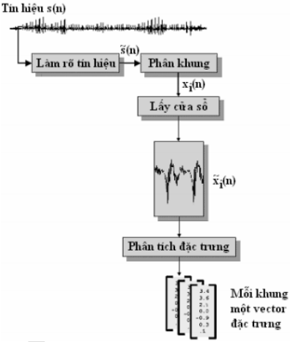
Nguồn: Võ Văn Hoà, Tôn Thanh Hùng (2013), Nghiên cứu về nhận dạng giọng nói tiếng Việt và ứng dụng trong điều khiển, Đồ án Đại học, Đại học Công nghệ Thông tin TP.HCM, tr. 19.
Hình 2.2. Quá trình rút trích đặc trưng.
Tín hiệu âm thanh lưu trong máy tính là tín hiệu digital [13], mô hình hoá tín hiệu âm thanh trong máy tính dưới dạng toán học là một hàm s(n) với n chỉ thời gian (đơn vị thông thời là ms) và s(n) là biên độ âm.
    - Tiền khuếch đại
Làm nổi rõ đặc trưng của tín hiệu và làm cho nó ít nhạy cảm hơn với các hiệu ứng do độ chính xác hữu hạn ở những bước sau. Bộ làm rõ tín hiệu thường là một bộ lọc thông cao với phương trình sai phân như sau:
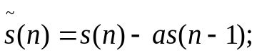 với 0.9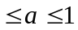
(2.1)
    - Tách từ
Tín hiệu gọng nói s(n) sau khi được khuếch đại, sẽ được chuyển sang để tách từ. Đây là công đoạn chia toàn bộ tín hiệu thu được thành những đoạn tín hiệu mà trong đó chỉ chứa nội dung của một từ.
Có nhiều phương pháp để tách điểm đầu và điểm cuối của một từ ra khỏi toàn bộ tín hiệu tiếng nói, trong đó phương pháp dùng hàm năng lượng thời gian là phương pháp được sử dụng phổ biến nhất. Với một cửa sổ kết thúc tại mẫu thứ m, hàm năng lượng thời gian ngắn 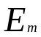 được xác định như sau:
=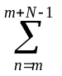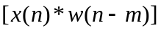²
(2.2)
    - Phân đoạn
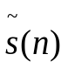 được chia thành các khung, mỗi khung gồm N mẫu, khoảng cách giữa các khung là M mẫu.
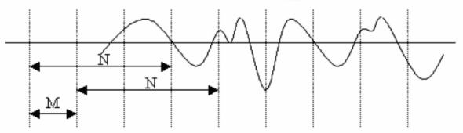
Nguồn: Nguyễn Hồng Quang (2004), Nhận dạng tiếng nói tiếng Việt – Tìm hiểu và ứng dụng, Đồ án Đại học, Đại học KHTN TP.HCM, tr. 29.
Hình 2.3. Phân đoạn tiếng nói thành các khung.
Hình 2.3 minh họa cách phân thành các khung trong trường hợp M = 1/3N.
Cụ thể khung thứ nhất gồm N mẫu tiếng nói đầu tiên. Khung thứ hai bắt đầu từ mẫu thứ M và kết thúc ở vị trí M+N-1. Tương tự khung thứ I bắt đầu từ mẫu thứ i*M và kết thúc ở vị trí i*M+N-1. Tiến trình này tiếp tục cho đến khi các mẫu tiếng nói đều đã thuộc về một hay nhiều khung. Như vậy, nếu MN thì các khung kề nhau sẽ có sự chồng lấp dẫn đến kết quả là các phép rút trích đặc trưng có tương quan với nhau từ khung này sang khung khác. Ngược lại, nếu M>N thì sẽ không có sự chồng lấp giữa các khung kề nhau.
    - Lấy cửa sổ khung tín hiệu
Lấy cửa sổ khung tín hiệu cho mỗi khung để giảm thiểu sự gián đoạn ở đầu và cuối mỗi khung. Một dãy tín hiệu con được lấy ra từ một tín hiệu dài hơn hoặc dài vô hạn x(n) gọi là một cửa sổ tín hiệu. Việc quan sát tín hiệu x(n) bằng một đoạn X_{N}(n) trong khoảng n₀...(n₀ + N – 1) tương đương với việc nhận x(n) với một hàm cửa sổ w(n-n₀).
x(n) n₀ nn₀ + N - 1
0 (n<n₀) v (n>n₀ + N – 1)
(2.3)
X_{N}(n) = x(n).w(n-n₀) =

Trong xử lý tín hiệu số, các cửa sổ thường được biểu diễn thông qua cửa sổ Hamming tổng quát:
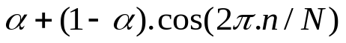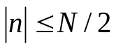
(2.4)
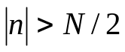W(n) =
0
Tùy theo các giá trị khác nhau của mà ta có các cửa sổ khác nhau:
Với = 0.54, ta có cửa sổ Hamming:
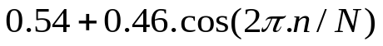
(2.5)
W(n) =
0

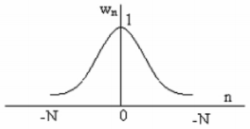
Hình 2.4. Cửa sổ Hamming vớilà 0.54.
Với = 0.5, ta có cửa sổ Hanning:
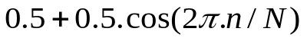
(2.6)
W(n) =
0

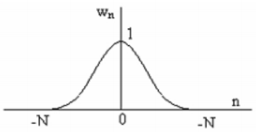
Hình 2.5. Cửa sổ Hanninglà 0.5.
Với = 1, ta có cửa sổ chữ nhật:
(2.7)
W(n) =
0
1
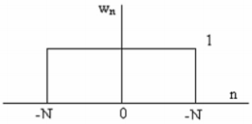
Hình 2.6. Cửa sổ chữ nhật.
    - Rút trích đặc trưng
      - Rút trích đặc trưng với MFCC
Các nghiên cứu cho thấy rằng hệ thống thính giác của con người thu nhận âm thanh với độ lớn các tần số âm thanh không theo thang tuyến tính. Do đó, các thang âm thanh đã ra đời cho phù hợp với sự tiếp nhận của thính giác con người.
Mel Scale Frequency Cepstral Coefficients (MFCC) là một phương pháp rút trích đặc trưng sử dụng dãy bộ lọc được Davis và Mermelstein đưa ra vào năm 1980 khi họ kết hợp các bộ lọc cách khoảng không đều với phép biến đổi Cosin rời rạc (Discrete Cosin Transform) thành một thuật toán hoàn chỉnh được ứng dụng trong lĩnh vực nhận dạng giọng nói liên tục. Đồng thời cũng định nghĩa khái niệm hệ số Cepstral và thang đo tần số Mel (Mel scale).
Các thang được xây dựng bằng thực nghiệm, cho nên người ta xây dựng các công thức để xấp xỉ sự chuyển đổi này. Trong các thang và công thức dạng đó thì đặc trưng MFCC sử dụng thang Mel. Thang Mel được thể hiện thông qua đồ thị sau:
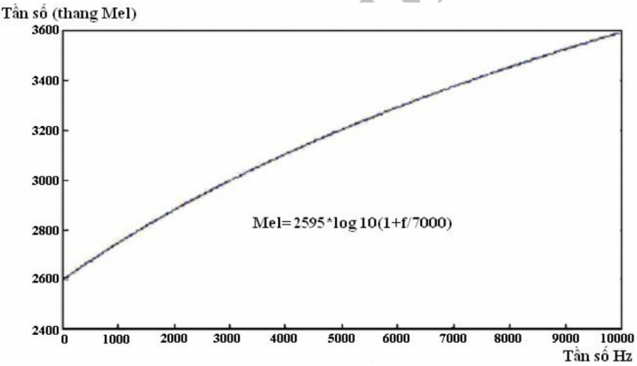
Nguồn: Huỳnh Thanh Giàu (2012), Nghiên cứu về nhận dạng tiếng nói tiếng Việt và ứng dụng thử nghiệm trong điều khiển máy tính, Luận văn Thạc sĩ, Đại học Lạc Hồng, tr. 26.
Hình 2.7. Đồ thì biểu diễn mối quan hệ giữa Mel và Hz.
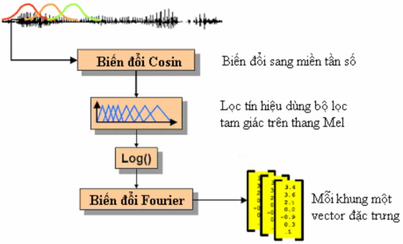
Nguồn: Nguyễn Hồng Quang (2004), Nhận dạng tiếng nói tiếng Việt – Tìm hiểu và ứng dụng, Đồ án Đại học, Đại học KHTN TP.HCM, tr. 38.
Hình 2.8. Các bước rút trích đặc trưng MFCC.
Ta dùng phép biến đổi Fourier để chuyển đổi tín hiệu từ miền thời gian sang miền tần số sau đó ta dùng dãy bộ lọc tín hiệu đó là dãy bộ lọc tam giác có tần số giưa đều nhau trên thang Mel.
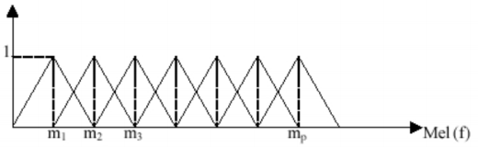
Hình 2.9. Bộ lọc trên thang Mel.
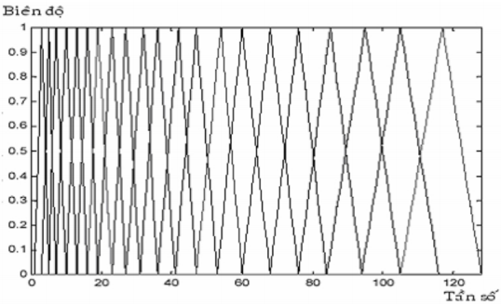
Nguồn: Nguyễn Hồng Quang (2004), Nhận dạng tiếng nói tiếng Việt – Tìm hiểu và ứng dụng, Đồ án Đại học, Đại học KHTN TP.HCM, tr. 39.
Hình 2.10. Bộ lọc trên tần số thật.
Lấy log trên dãy kết quả từ dãy bộ lọc và thực hiện biến đổi cosin rời rạc ta thu được các hệ số đặc trưng MFCC.
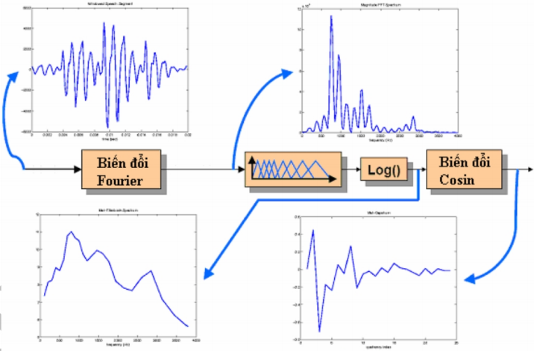
Nguồn: Nguyễn Hồng Quang (2004), Nhận dạng tiếng nói tiếng Việt – Tìm hiểu và ứng dụng, Đồ án Đại học, Đại học KHTN TP.HCM, tr. 39.
Hình 2.11. Minh họa các bước biến đổi MFCC.
Như vậy, quá trình rút trích đặc trưng theo phương pháp MFCC sẽ được tiến hành như sau:
Tín hiệu sau khi qua tiền xử lý sẽ được chia thành các khung (frame) có khoảng thời gian ngắn. Dựa vào mỗi khung đó, sau khi áp dụng các bước biến đổi và lọc sẽ được một vecto tương ứng.
- Biến đổi FFT (Fast Fourier Transform)
Biến đổi FFT thực chất là một biến đổi DFT (Discrete Fourier Transform ) nhưng được tối ưu bằng các thuật toán nhanh và gọn hơn để đáp ứng các yêu cầu xử lý theo thời gian thực trong các lĩnh vực như xử lý âm thanh, hình ảnh,...
Fast Fourier là một phép biến đổi thuận nghịch có đặc điểm bảo toàn tính tuyến tính bất biến, tuần hoàn và tính trễ. Dùng để biến đổi tín hiệu tương tự sang miền tần số, nó gồm các công thức như sau:
Công thức phép biến đổi thuận (dùng để phân tích tín hiệu):
X(k)=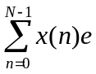^{-j2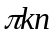/N} k = 0,1,2,…,N-1
(2.8)
(2.9)
Công thức phép biến đổi nghịch (dùng để tổng hợp lại tín hiệu):
x(n) = 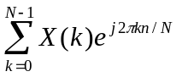
n = 0,1,2,…N-1
Trong đó: x(n) = a(n) + b(n)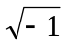
Kết quả chúng ta có được khi thực hiện FFT là dãy tín hiệu X_{t}(k) để đưa vào bộ lọc Mel-scale.
- Lọc qua bộ lọc Mel-scale
Trong lĩnh vực nghiên cứu về nhận dạng tiếng nói, đòi hỏi chúng ta phải hiểu và mô phỏng chính xác khả năng cảm thụ tần số âm thanh của tai người. Chính vì thế các nhà nghiên cứu đã xây dựng một thang tần số - hay gọi là thang tần số Mel (Mel scale) dựa trên cơ sở thực nghiệm nhiều lần khả năng cảm nhận âm thanh của con người. Thang tần số Mel được định nghĩa trên tần số thực theo công thức:
m = 2595log₁₀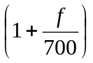
(2.10)
Trong đó: m là tần số trong thang Mel, đơn vị là Mel; f là tần số thực, đơn vị là Hz.
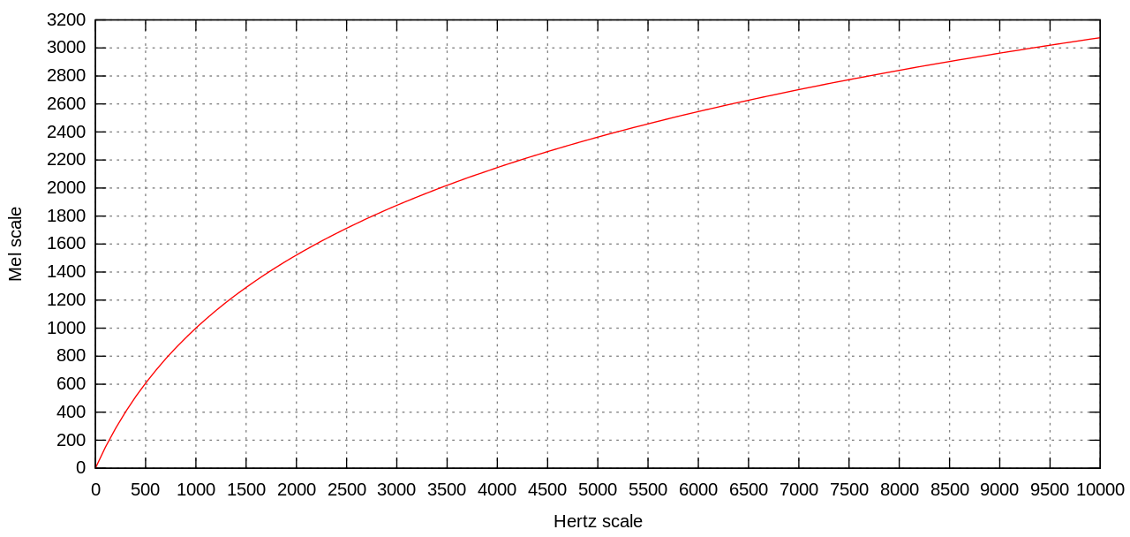
Nguồn: Võ Văn Hoà, Tôn Thanh Hùng (2013), Nghiên cứu về nhận dạng giọng nói tiếng Việt và ứng dụng trong điều khiển, Đồ án Đại học, Đại học Công nghệ Thông tin TP.HCM, tr. 25.
Hình 2.12. Biểu đồ thang tần số Mel theo tần số thực.
Theo biểu độ trên thì trong khoảng tần số thấp hơn 1kHz thì đồ thị trên gần như là tuyến tính, nghĩa là trong khoảng tần số dưới 1kHz, tần số Mel và tần số thực. Trong khoảng tần số trên 1kHz thì mối quan hệ này là quan hệ Logarit.
Dựa vào các thực nghiệm trên tai người, người ta đã xác định được các tần số thực mà tai người có thể nghe duoc va chứa đựng nhiều thông tin. Sau đó chuyển các tần số này sang tần số Mel va xây dựng một thang đo như sau:
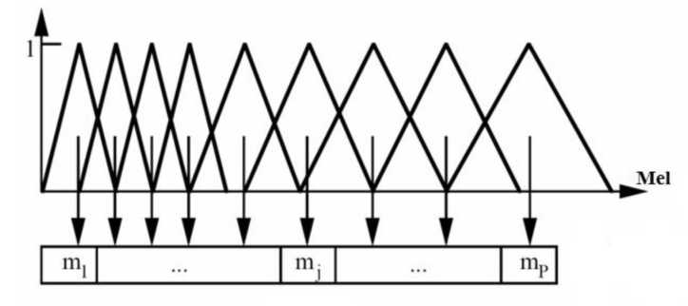
Nguồn: Võ Văn Hoà, Tôn Thanh Hùng (2013), Nghiên cứu về nhận dạng giọng nói tiếng Việt và ứng dụng trong điều khiển, Đồ án Đại học, Đại học Công nghệ Thông tin TP.HCM, tr. 25.
Hình 2.13. Băng lọc tần số Mel.
Ta dùng thang đo này để áp vào dãy sóng tín hiệu thu được sau khi thực hiện FFT.
Nguồn: Võ Văn Hoà, Tôn Thanh Hùng (2013), Nghiên cứu về nhận dạng giọng nói tiếng Việt và ứng dụng trong điều khiển, Đồ án Đại học, Đại học Công nghệ Thông tin TP.HCM, tr. 26.
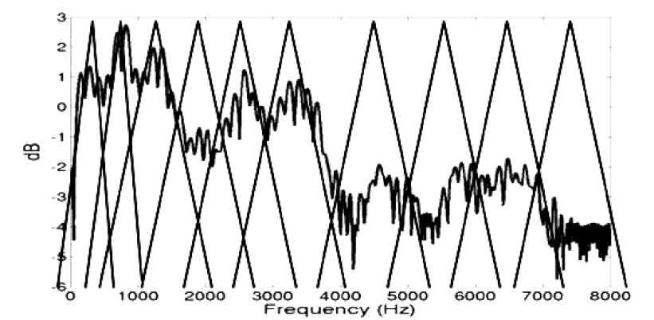
Hình 2.14. Đưa tín hiệu vào băng lọc tần số Mel.
Kết quả của bước này là chúng ta sẽ có được tập hợp các tần số Y_{t}(m) là giao điểm của sóng tần số vời thang tần số Mel từ dãy tín hiệu X_{t}(k).
- Logarit giá trị năng lượng (Logarit of filter energies)
Mục đích của bước này là nén các giá trị đã lọc được vào miền giá trị nhỏ hơn để xử lý nhanh hơn. Nên các giá trị thu được ở mỗi kênh lọc sẽ được lấy Logarit với công thức log{|Y_{t}(m)|²}.
- Biến đổi cosin rời rạc
Dựa vào phổ tín hiệu tiếng nói của con người trên miền tần số, ta có thể thấy rằng phổ tín hiệu khá trơn, nên khi lấy các giá trị năng lượng ra từ các bộ lọc, các giá trị này có sự tương quan khá gần nhau, dẫn đến các đặc trưng ta rút được sẽ không rõ ràng. Chính vì thế, ta thực hiên biến đổi DCT (Discrete Cosin Transform) để làm rời rạc các giá trị này ra cho nó ít tương quan với nhau, làm tăng tính đặc trưng của các tham số. Giá trị thu được sau bước này ta gọi là hệ số Cepstral.
C_{i} = 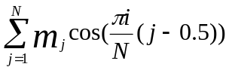
N là số kênh lọc
(2.11)

Trong đó:
Mj là giá trị logarit năng lượng của mạch lọc thứ j.
i là bậc của hệ số cepstral

Thông thường người ta lấy i trong đoạn [1,12] là số lượng đặc trưng trong mỗi vecto đặc trưng. Trong các hệ nhận dạng, số lượng đặc trưng nằm trong khoảng (10,15) là đủ để cho kết quả nhận dạng tương đối mà dữ liệu xử lý lại không quá lớn.
Sau khi thực hiện biến đổi DCT, theo công thức trên ta thấy các hệ số thu được sẽ tăng tuyến tính theo số bậc của nó. Hệ số Cepstral có số bậc cao sẽ có giá trị rất cao, ngược lại các hệ số với số bậc thấp sẽ có giá trị rất thấp. Sự chênh lệch này sẽ gây khó khăn cho chúng ta trong qua trình mô hình hóa dữ liệu và xử lý sau này. Vì khi có sự chênh lệch cao, ta phải dùng miền giá trị lớn để biểu diễn dữ liệu, và gặp khó khăn khi đưa vào các mô hình xử lý xác suất,..Nên để có các hệ số tối ưu cho các qua trình sau, ta sẽ thực hiện việc điều chỉnh các hệ số này để giảm sự chênh lệch. Việc này thực hiện bằng công thức:
(2.12)
c'_{n} = exp(n * fc) . c_{n}
Cuối cùng chúng ta sẽ thu được các giá hệ số Cepstral đã được tinh chế. Các hệ số này là đặc trưng MFCC mà chúng ta sẽ sử dụng để huấn luyện và nhận dạng.
      - Rút trích đặc trưng với LPC
- Giới thiệu
LPC là chữ viết tắt của cụm từ: Linear Predictive Coding (mã hóa dự báo tuyến tính). Đây được xem là một trong những phương pháp được sử dụng rộng rãi trong việc rút trích đặt trưng của tín hiệu âm thanh (hay còn được gọi là tham số hóa tính hiệu âm thanh). Đóng vai trò quan trọng trong các kỹ thuật phân tích tiếng nói. Đây còn được xem là một phương pháp hiệu quả cho việc nén (mã hóa với chất lượng tốt) dữ liệu tiếng nói ở mức bit rate thấp.
- Cơ sở âm học của phương pháp LPC
Tiếng nói hay còn được xem là âm thanh do con người phát ra từ miệng bắt nguồn từ từ sự rung động của dây thanh âm (do sự thay đổi áp suất không khí từ phổi đưa lên), sự rung động này mang 2 đặc tích là cường độ (intensity) và tần số (frequency). Âm thanh này sau đó được truyền qua cuống họng đến khoang miệng và khoan mũi. Tại đây dựa vào cấu tạo vòng miệng khi nói, cách đặt lưỡi, chuyễn động của lưỡi và cơ miệng... sẽ góp phần gây ra sự cộng hưởng của âm thanh (hay còn được gọi là các Formant), kết quả chính là tiếng nói mà ta nghe được. LPC phân tích những tín hiệu tiếng nói bằng cách ước tính các formant, loại bỏ đi những thành phần ảnh hưởng của nó (những thứ không mang giá trị tiếng nói trong âm phát ra), và ước lượng các đặc điểm về cường độ, tần số của phần âm thanh còn lại. Qúa trình loại bỏ ở trên còn được gọi là quá trình lọc nghịch đảo (inverse filtering) và phần âm thanh còn lại gọi là“cặn” (residue) mang những yếu tố và đặc trưng cốt lõi của âm thanh. Kết quả còn lại sau quá trình LPC là những con số, mà mô tả những đặc điểm quan trọng của các formant cũng như phần âm thanh còn lại. các con số này có thể được dùng đại diện như tín hiệu tiếng nói ban đầu, hiệu quả hơn trong việc lưu trữ, phân tích nội dung, truyền tải tiếng nói... LPC còn được dùng trong quá trình tổng hợp lại tiếng nói từ các con số đặc trưng trên.
- Nội dung phương pháp rút trích đặc trưng LPC
Ý tưởng của LPC là một mẫu tiếng nói cho trước ở thời điểm n, s(n), có thể được xấp xỉ bằng một tổ hợp tuyến tính của p mẫu tiếng nói trước đó:
(2.13)
(2.14)
(2.16)
s(n) a₁(n-i) + a₂s(n-2) + ... + a_{p}s(n-p)
Trong đó a1, a2, ..., an coi là các hằng trên toàn khuông phân tích tiếng nói. Ta chuyển đẳng thức (1) trên tương đương bằng cách thêm giới hạn kích thích, Gu(n), có:
s(n) = 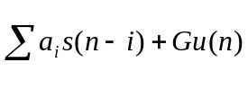
Trong đó u(n) là kích thích đã chuẩn hoá, G là độ khuếch đại của kích thích. Biểu diễn đẳng thức (2) trong miền z ta có quan hệ:
s(n) = 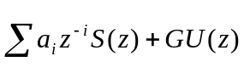
(2.15)
(2.16)
dẫn đến hàm chuyển
H(z) = 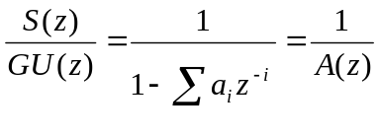
Hình 2.15 diễn tả đẳng thức bên trên, mô tả nguồn kích thích đã chuẩn hóa u(n), sau đó được nâng mức với độ khuếch đại G, và đóng vai trò đầu vào của hệ toàn cực, H(z) = 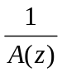, tạo ra tín hiệu tiếng nói s(n).
Hình 2.15. Mẫu tiếng nói dự báo tuyến tính.
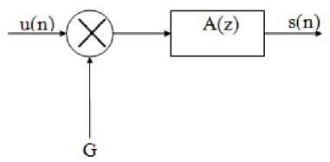
Chức năng kích thích thực tế đối với tiếng nói về bản chất là chuỗi liên tục các xung gần như điều hoà (với các âm hữu thanh) và là một nguồn nhiễu ngẫu nhiên (với các âm vô thanh), mẫu hoà âm thích hợp đối với tiếng nói, ứng với phân tích LPC được mô tả trong phía dưới. Tại đây, nguồn kích thích đã chuẩn hoá được chọn nhờ một chuyển mạch mà vị trí của nó được điều khiển bởi đặc tính hữu thanh/vô thanh của tiếng nói, chọn cả chuỗi xung gần điều hoà làm kích thích đối với các âm hữu thanh, chọn cả chuỗi nhiễu ngẫu nhiên cho các âm vô thanh. Độ khuếch đại G của nguồn được ước tính từ tín hiệu tiếng nói, và nguồn được nâng mức được dùng làm đầu vào của bộ lọc số (H(z)), điều khiển bởi đặc tính của các tham số dải phát âm của tiếng nói đang được tạo. Như vậy các tham số của mẫu này là phân loại hữu thanh/vô thanh, chu kỳ cao độ của âm hữu thanh, tham số khuếch đại, và các hệ số của bộ lọc số {a_{k}}, các tham số này đều biến đổi rất chậm theo thời gian.
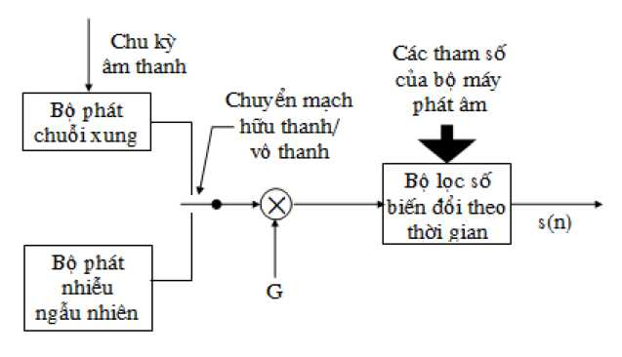
Nguồn: Võ Văn Hoà, Tôn Thanh Hùng (2013), Nghiên cứu về nhận dạng giọng nói tiếng Việt và ứng dụng trong điều khiển, Đồ án Đại học, Đại học Công nghệ Thông tin TP.HCM, tr. 29.
Hình 2.16. Mẫu phân tích tiếng nói theo phương pháp LPC.
Dựa vào mẫu trên hình, quan hệ chính xác giữa s(n) và u(n) là
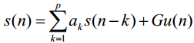
(2.17)
(2.18)
(2.19)
Ta coi tổ hợp tuyến tính của các mẫu tiếng nói trước đó là ước lượng (n), được định nghĩa là:
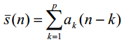
Bây giờ ta thiết lập lỗi dự báo, e(n), được định nghĩa là:
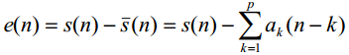
Với hàm chuyển đổi lỗi:
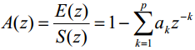
(2.20)
(2.21)
Rõ ràng là khi s(n) được tạo thực sự bởi một hệ tuyến tính kiểu thì lỗi dự báo e(n) sẽ bằng Gu(n), kích thích được khuếch đại.
Vấn đề cơ bản của phân tích dự báo tuyến tính là xác định tập các hệ số dự báo, {ak}, trực tiếp từ tín hiệu tiếng nói. Vì các đặc tính phổ của tiếng nói biến đổi theo thời gian nên các hệ số dự báo tại thời điểm cho trước n, phải được ước lượng từ một đoạn tín hiệu tiếng nói ngắn xuất hiện quanh thời điểm n. Như vậy cách cơ bản là tìm một tập các hệ số dự báo giảm thiểu lỗi dự báo trung bình bậc hai trong một đoạn dạng sóng tiếng nói. (Thường thì kiểu phân tích phổ thời gian ngắn nàyđược thực hiện trên các khuông tiếng nói liên tiếp, có dãn cách khuông khoảng 10ms).
Nội dung tiếp theo trình bày các bước chính trong công đoạn phân tích đặc trưng theo phương pháp LPC.
- Phân tích tự tương quan
Sau khi tiến hành công đoạn nhận với hàm cửa sổ. Mỗi khung của tín hiệu được chia cửa sổ là tự tương quan với khung tiếp theo để cho:
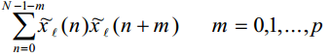
r_{e}(m) =
(2.21)

Trong đó giá trị tự tương quan cao nhất, p, là bậc của phép phân tích LPC. Các giá trị p thường dùng là từ 8 đến 16, với p=8 được sử dụng nhiều trong các hệ phân tích LPC.
- Phân tích LPC
Bước xử lý tiếp theo là phân tích LPC, chuyển từng khuông của p+1 mối tự tương quan thành một "tập tham số LPC", đó là các hệ số LPC. Phương pháp chính thức để chuyển từ các hệ số tự tương quan sang tập tham số LPC (để dùng cho phương pháp tự tương quan LPC) được gọi là phương pháp Durbin và có thể cho một cách hình thức như thuật toán (để thuận tiện, ta sẽ bỏ qua nhỏ ở dưới 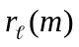):
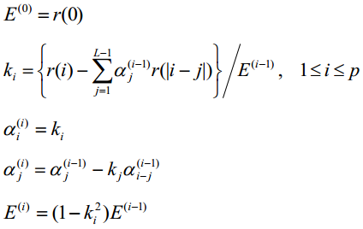
(2.22)
(2.23)
(2.24)
(2.25)
(2.26)
(2.27)
(2.28)
(2.29)
(2.30)
(2.31)
Trong đó tổng trong đẳng thức (2.23) được bỏ qua đối với i=1. Tập các đẳng thức (2.22 - 2.26) được giải đệ qui với i=1,2,...,p, và lời giải cuối cùng được cho là
a_{m} = các hệ số LPC =a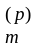 , 1 ≤ m ≤ p
k_{m} = các hệ số PARCOR
g_{m} = các hệ số truyền miền logarit = log(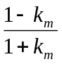)
Lúc này ta có thể dùng các hệ số LPC làm vector đặc trưng cho từng khung. Tuy nhiên có một phép biến đổi tạo ra dạng hệ số khác có độ tập trung cao hơn từ các hệ số LPC, đó là phép phân tích Ceptral.
- Phân tích cepstral
Một tập tham số LPC rất quan trọng, có thể suy trực tiếp từ tập hệ số LPC, là các hệ số Cepstral LPC, c(m). Dạng đệ qui là:
C_{m} = a_{m +} 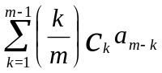 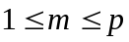
C_{m} = 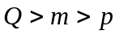
Trong đó ơ² là độ khuếch đại trong mẫu LPC. Các hệ số cepstral, là các hệ số của biểu diễn chuyển đổi Fourier của logarit phổ cường độ, được mô tả là một tập đặc tính mạnh, đáng tin cậy hơn các hệ số LPC. trong đó Q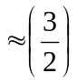.
- Đặt trọng số cho các hệ số cepstral
Do tính nhạy cảm của các hệ số cepstral bậc thấp đối với sườn phổ tổng thể và do tính nhạy cảm cua hệ số cepstral bậc cao đối với nhiễu (và các dạng biến đổi giống nhiễu khác), nó trở thành kỹ thuật chuẩn để định trọng các hệ số cepstral nhờ một cửa sổ được làm hẹp sao cho giảm thiểu những nhạy cảm này. Chuyển sang ceptral có trọng số:
c’m = wm.cm với 1 ≤ m ≤ Q
(2.32)
(2.33)
(2.34)
(2.30)
(2.31)
Hàm trọng số thích hợp là bộ lộc thông dài (trong miền cepstral):
W_{m} = 1 +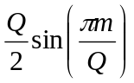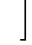 với 1 ≤ m ≤ Q
- Tính đạo hàm cepstral
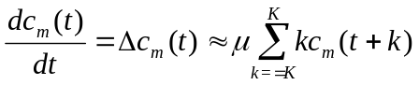
Với  là hằng số chuẩn và (2K+1) là số lượng Frame cần tính. K=3 là giá trị thích hợp để tính đạo hàm cấp.Vector đặc trưng của tín hiệu gồm Q hệ số cepstral va Q hệ số đạo hàm cepstral.
- Nhận xét phương pháp LPC
Tóm lại, trong mô hình phân tích LPC trên, chúng ta cần phải đặ tả các tham số bao gồm:
- N: số mẫu trong mỗi Frame phân tích
- M: số mẫu cách nhau giữa 2 Frame kề nhau
- P: cấp phân tích LPC
- Q: số chiều của các vector cepstral dẫn xuất từ các hệ số LPC
- K: số frame được dùng tính các đạo hàm cepstral.
Tuy mỗi tham số đều có thể thay đổi trên dải rộng, bảng sau cho các giá trị đặc trưng đối với các hệ phân tích ở 3 tần số lấy mẫu khác nhau (6.67kHz, 8kHz và 10kHz).

Bảng 2.1: Các giá trị đặc trưng cho các tham số phân tích LPC.
Tham số | F1=6.67kHz | F1=8kHz | F1=10kHz
N | 300 (45ms) | 240 (30ms) | 300 (30ms)
M | 100 (15ms) | 80 (10ms) | 100 (10ms)
P | 8 | 10 | 10
Q | 12 | 12 | 12
K | 3 | 3 | 3
Mô hình LPC là mô hình thích hợp cho việc xử lý tín hiệu tiếng nói. Với miền tiếng nói hữu thanh có trạng thái gần ổn định, mô hình tất cả các điểm cực đại của LPC cho ta một xấp xỉ tốt đối với đường bao phổ cơ quan phát âm. Với miền tiếng nói vô thanh, mô hình LPC tỏ ra ít hữu hiệu hơn so với miền hữu thanh, nhưng nó vẫn là mô hình hữu ích cho các mục đích nhận dạng tiếng nói. Mô hình LPC đơn giản và dễ cài đặt trên phần cứng và phần mềm.
    - Tìm hiểu về Formant
Để hiểu rõ hơn về khái niệm Formant, trước tiên chúng ta cần hiểu khái niệm cộng hưởng là gì? Đó là một hiện tượng xảy ra trong dao động cưỡng bức khi một vật dao động được kích thích bởi một ngoại lực tuần hoàn có cùng tần số với giao động riêng của nó.
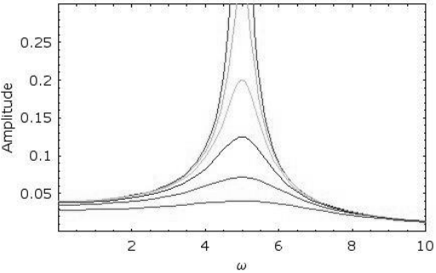
Nguồn: Võ Văn Hoà, Tôn Thanh Hùng (2013), Nghiên cứu về nhận dạng giọng nói tiếng Việt và ứng dụng trong điều khiển, Đồ án Đại học, Đại học Công nghệ Thông tin TP.HCM, tr. 33.
Hình 2.17. Minh hoạ hiện tượng cộng hưởng.
Formant là dải tần số được tăng cường do hiện tượng cộng hưởng trong ống dẫn thanh, đặc trưng cho âm sắc của mỗi nguyên âm. Trong mỗi dải tần như thế có một tần số được tăng cường hơn cả gọi là đỉnh formant (formant peak).
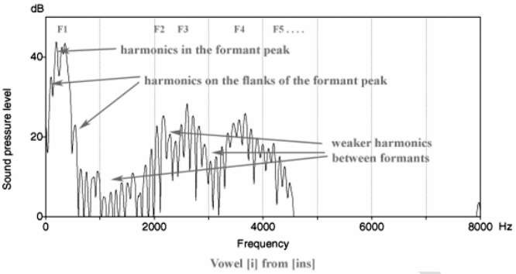
Nguồn: Võ Văn Hoà, Tôn Thanh Hùng (2013), Nghiên cứu về nhận dạng giọng nói tiếng Việt và ứng dụng trong điều khiển, Đồ án Đại học, Đại học Công nghệ Thông tin TP.HCM, tr. 34.
Hình 2.18. Minh hoạ Formant.
Formant là trong các thành phần quan trọng hình thành nên âm học, tạo ra sự đặc trưng cho từng âm thanh. Một nguyên âm do một người phát ra có nhiều formant:
F1: ứng với cộng hưởng vùng yết hầu.
F2: ứng với cộng hưởng khoang miệng.
Khi ta nói, sẽ có các sự cộng hưởng khác ở khoang mũi tạo nên các formant khác (F3, F4, F5..) chính các formant này sẽ quy định các đặc trưng giọng nói riêng cho từng người vì khoang mũi của mỗi người là cố định, có cấu tạo tùy thuộc vào thể trạng của từng người. Ngoài ra còn có 2 nơi cộng hưởng khác là khoang miệng và yết hầu. Nhưng hộp cộng hưởng ở 2 nơi này có khả năng thay đổi linh động phụ thuộc vị trí của các cơ quan khác như môi, lưỡi, hàm. Khi 3 cơ quan này thay đổi vị trí sẽ tạo ra các hộp cộng hưởng khác nhau về thể tích, hình dáng, đường lưu thông của khí trong thanh quản,..Nên sẽ làm biến đổi các âm sắc, chính vì điều đó mà chúng ta thấy ở các lần nói khác nhau của một từ thì chưa chắc chúng được phát âm ra giống nhau. Nên trong lĩnh vực âm học, người ta tập trung nghiên cứu formant tạo ra ở 2 vùng này là F1, F2.
Formant được xác định dựa trên sự tập trung năng lượng âm học xung quanh một tần số đặc biệc trong dải sóng. Trong 1 dải sóng có thể xác định vài formant, mỗi formant có thể có cùng cường độ âm nhưng có tần số khác nhau.
  - GAUSSIAN MIXTURE MODEL
Mô hình Gauss (Gaussian Mixture Model - GMM) là một dạng mô hình thống kê được xây dựng từ việc huấn luyện các tham số thông qua dữ liệu học. Mô hình GMM còn có một số tên gọi khác như Weighted Normal Distribution Sums hay Radial Basis Function Approximations...
Nguồn: Võ Văn Hoà, Tôn Thanh Hùng (2013), Nghiên cứu về nhận dạng giọng nói tiếng Việt và ứng dụng trong điều khiển, Đồ án Đại học, Đại học Công nghệ Thông tin TP.HCM, tr. 35.
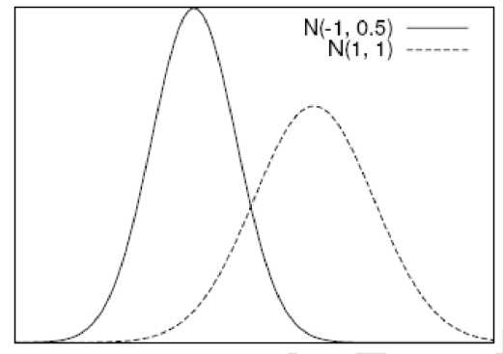
Hình 2.19. Hàm mật độ Gauss.
Về cơ bản, mô hình GMM xấp xỉ một hàm mật độ xác suất bằng hợp các hàm mật độ Gauss. Hình 2.19 minh họa hai hàm mật độ Gauss với các tham số khác nhau. Một cách hình thức, hàm mật độ xác suất của phân phối Gauss f_{N}(x,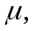²) được cho bởi công thức:
p(x) = 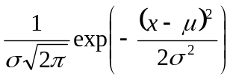
(2.35)
(2.37)
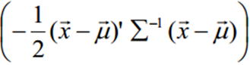
Trong đó, là giá trị trung bình,là độ lệch chuẩn. Trong trường hợp x là vector gồm D thành phần, hàm mật độ xác suất của phân phối Gauss f_{N} (x, , 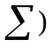 được cho bởi công thức:
(2.36)
p() = 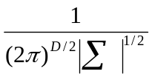exp
(2.37)
(2.38)
Khi đó, là vector trung bình, 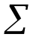là ma trận hiệp phương sai. Nếu chọn =0 và =1, công thức (2.35) sẽ trở thành hàm mật độ chuẩn Gauss tiêu chuẩn:
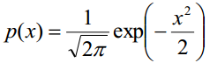
Từ “Gauss” được đặt theo tên của nhà toán học người Đức Carl Friedrich Gauss. Ông đã định nghĩa hàm mật độ Gauss và áp dụng trong phân tích dữ liệu thiên văn.
Hình 2.20. Mô hình GMM.
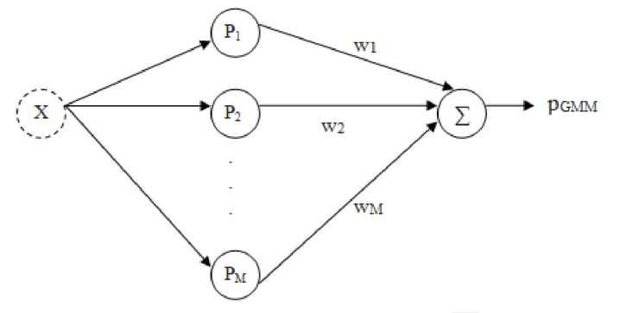
Cho trước M phân phối Gauss có các hàm mật độ p₁, p2, ..., p_{M}, hàm mật độ xác suất của mô hình GMM được minh họa trong hình 2.20 chính là tổng trọng của M phân phối Gauss theo công thức:
p_{GMM}(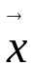) = 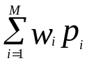()
(2.38)
trong đó, w_{i} là trọng số của phân phối Gauss thứ i, thỏa ràng buộc 0< w_{i} <1 và 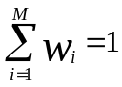. Các trọng số này thể hiện mức độ ảnh hưởng của mỗi phân phối Gauss đối với mô hình GMM. Như vậy, phân phối Gauss có phương sai và trọng số lớn bao nhiêu thì có mức độ ảnh hưởng lớn bấy nhiêu đối với kết xuất của mô hình. Hình 2.21 cho thấy mức độ ảnh hưởng của từng phân phối Gauss lên GMM.

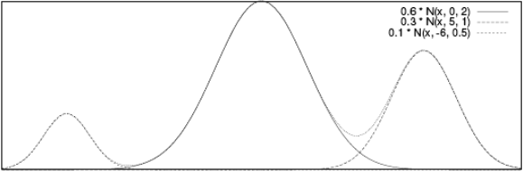
Nguồn: Võ Văn Hoà, Tôn Thanh Hùng (2013), Nghiên cứu về nhận dạng giọng nói tiếng Việt và ứng dụng trong điều khiển, Đồ án Đại học, Đại học Công nghệ Thông tin TP.HCM, tr. 36.
Hình 2.21. Hàm mật độ của GMM có 3 phân phối Gauss.
Như vậy, một mô hình GMM có M phân phối Gauss sẽ được đại diện bởi bộ tham số = { w_{i}, _{i}, 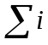}, i 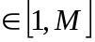. Tùy thuộc vào cách tổ chức của ma trận hiệp phương sai (covariance matrix), GMM có thể có một số biến thể khác nhau:
- Nodal covariance matrices GMM: mỗi phân phối Gauss trong GMM có một ma trận hiệp phương sai riêng.
- Grand covariance matrix GMM: mọi phân phối Gauss trong một GMM dùng chung một ma trận hiệp phương sai.
- Global covariance matrix GMM: mọi phân phối Gauss trong tất cả các GMM dùng chung một ma trận hiệp phương sai.
Ngoài ra, xét về dạng thức, ma trận hiệp phương sai gồm hai loại: full (dạng đầy đủ) và diagonal (dạng ma trận đường chéo). Thông thường, dạng nodal-diagonal covariance matrices GMM được sử dụng phổ biến nhất.
  - MÔ HÌNH MARKOV ẨN
    - Giới thiệu
      - Định nghĩa
Mô hình Markov ẩn (tiếng Anh Hidden Markov Model – HMM) là mô hình thống kê trong đó hệ thống được mô hình hóa được cho là một quá trình Markov với các tham số không biết trước và nhiệm vụ là xác định các tham số ẩn từ các tham số quan sát được, dựa trên sự thừa nhận này. Các tham số của mô hình được rút ra sau đó có thể sử dụng để thực hiện các phân tích kế tiếp.
Các ứng dụng của mô hình Markov ẩn như nhận dạng giọng nói, nhận dạng chữ viết tay, xử lý ngôn ngữ thống kê, dịch máy, tin sinh học (khớp xấp xỉ nhiều chuỗi, tìm Motif, tìm kiếm tương tự).
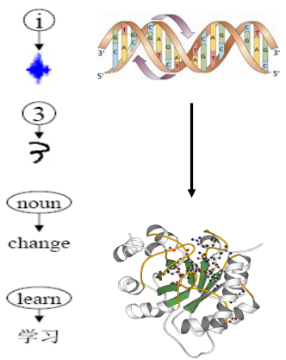
Hình 2.22. Các ứng dụng của mô hình Markov ẩn.
      - Thuộc tính Markov
Một dãy trạng thái ngẫu nhiên gọi là có thuộc tính Markov nếu như xác suất chuyển sang trạng thái tiếp theo chỉ phụ thuộc vào trạng thái hiện tại và quá khứ.
Dãy chuyển trạng quan sát được gọi là Xích Markov, dãy chuyển trạng không quan sát được gọi là mô hình Markov ẩn.
Chuỗi (Xích) Markov
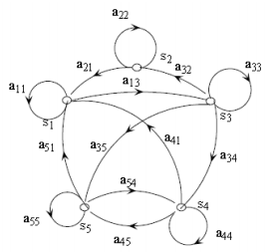
Hình 2.23. Chuỗi Markov với 5 trạng thái (S₁ đến S₅).
Trong đó N là số trạng thái trong chuỗi Markov (ở đây N = 5), mỗi trạng thái được đánh số từ (1…N). S_{t} là trạng thái của hệ thống ở thời điểm t. A_{ij} là xác suất chuyển trạng thái với các tính chất sau: tổng tất cả a = 1, a_{ij} >=0. A_{ij} = P[q_{t} = j | q_{t-1}=i], với P[q_{t} = j | q_{t-1} = i, q_{t-2} = k,…] = P[q_{t} = j | q_{t-1}=i]
      - Mô hình Markov ẩn
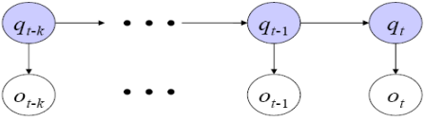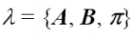
q_{t} là trạng thái ở thời điểm t.
S = {1,2,…,N} là tập các trạng thái ẩn.
O_{t}= (ký hiệu) quan sát tại thời điểm t.
V = {1,2,…M} là tập tất cả các ký hiệu quan sát được.
A = [a_{ij}] là xác suất chuyển trạng thái.
(2.39)
B = [bij] là xác suất nhả ký hiệu.
(2.40)
(2.41)
= [i] là xác suất khởi trạng
Tiến trình thực hiện của HMM
t = 1;
Bắt đầu với s_{i} với xác suất _{i} (X = i).
Lặp lại quá trình sau:
Chuyển từ trạng thái s_{i} sang trạng thái s_{j} với xác suất a_{ij} (X_{t+1}=j)
Xuất ra ký hiệu quan sát o_{t} = k với xác suất b_{ijk}.
t = t + 1;
Kết thúc.
    - Ba bài toán cơ bản của mô hình Markov ẩn
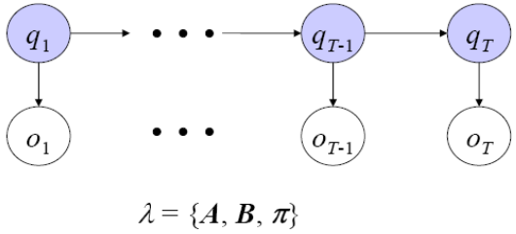
Bài toán 1 (Bài toán ước lượng): Cho trước chuỗi tín hiệu quan sát O = O₁ O₂ … O_{T} và mô hình HMM được đại diện bởi bộ tham số λ = (π, A, B). Làm sao để tính toán một cách hiệu quả P(O|λ) – xác suất phát sinh O từ mô hình λ?
Bài toán 2 (Bài toán giải mã – nhận dạng): Cho trước chuỗi tín hiệu quan sát O = O₁ O₂ … O_{T} và mô hình HMM đại diện bởi bộ tham số λ = (π, A, B). Cần tìm ra chuỗi trạng thái tối ưu nhất Q = q₁ q₂ … q_{T} đã phát sinh ra O?
Bài toán 3 (Bài toán học): Cho trước chuỗi tín hiệu quan sát O = O₁ O₂ … O_{T}. Làm thế nào để xác định các tham số mô hình λ = (π, A, B) sao cho cực đại hóa xác suất P(O|λ)? Đây chính là bài toán học hay còn gọi là huấn luyện mô hình. Bài toán này đem lại một khả năng rất quan trọng của HMM: khả năng mô hình hóa một đối tượng cụ thể trong thực tế, mô hình hóa dữ liệu học.
    - Thuật toán lan truyền xuôi
Trước tiên, ta định nghĩa biến forward α_{t}(j) là xác suất ở trạng thái j tại thời điểm t và đã quan sát được đoạn O₁, O₂, ..., O_{t} với mô hình λ cho trước:
(2.42)
(2.43)
(2.44)
(2.45)
(2.46)
(2.48)
(2.49)
αt (i) = p(O1 O2 ... Ot , qt = Si | λ)
Các biến α_{t} (i) có thể được tính theo qui nạp từng bước (hay thuật toán quy hoạch động) như sau:
- Khởi tạo:
α1 (i) = πibi (O1 ) , 1 ≤ i ≤ N
- Quy nạp:
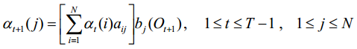
- 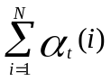Đầu ra:
P(O | λ) =
Độ phức tạp thời gian và không gian của thuật toán lan truyền xuôi (forward) lần lượt là O(N²T), O(NT).
    - Thuật toán lan truyền ngược
Định nghĩa biến backward β_{t}(i) là xác suất quan sát được đoạn O_{t+1}, O_{t+2}, ..., O_{t} cho trước trạng thái i ở thời điểm t và mô hình λ:
βt (i) = p(Ot +1 Ot +2 ...OT | qt= i, λ)
Các biến βt (i) cũng được tính theo qui nạp từng bước như sau:
- Khởi tạo:
(2.47)
(2.48)
(2.49)
βt (i) = 1, 1 ≤ i ≤ N
- Quy nạp:
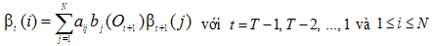
- Đầu ra:
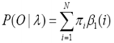
Độ phức tạp thời gian và không gian của thuật toán lan truyền ngược (backward) lần lượt là O(N²T), O(NT).
    - Thuật toán lan truyền xuôi – ngược
Là sự kết hợp của hai thuật toán lan truyền xuôi và thuật toán lan truyền ngược.
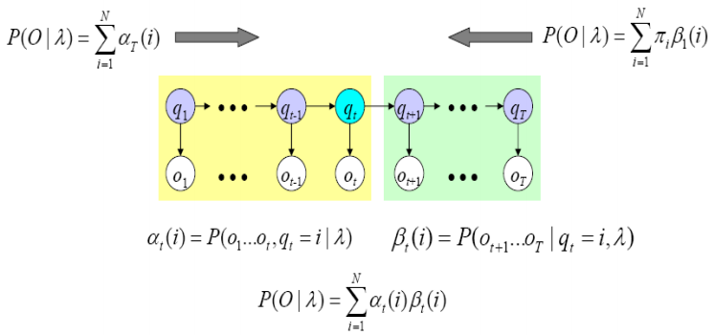
(2.50)
(2.51)
Hình 2.24. Thuật toán lan truyền xuôi – ngược.
    - Thuật toán Viterbi
Thuật toán Viterbi định nghĩa biến δ_{t}(i) là xác suất cao nhất của đoạn chuỗi trạng thái dẫn đến S_{i} ở thời điểm t và đã quan sát được đoạn O₁, O₂, …, O_{t} cho trước mô hình λ:
(2.52)
(2.53)
(2.54)
(2.55)
(2.56)
(2.57)
(2.58)
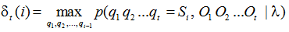
δt(i) có thể được tính theo quy nạp:
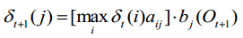
Tuy nhiên thuật toán Viterbi còn cần đến mảng 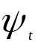để lưu lại các tham số i làm cực đại hóa công thức (2.53), có thể hiểu tại thời điểm t trước j là i, nhằm mục đích truy vết (back trace). Chi tiết các bước của thuật toán Viterbi như sau:
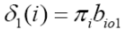
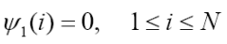
- Khởi tạo
(2.54)
và
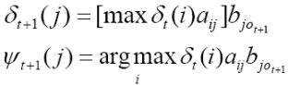
- Lặp quy nạp
(2.55)
(2.56)
(2.57)
(2.58)

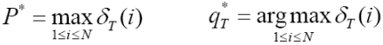
- Kết thúc

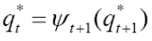
- Quay lùi
Kết thúc thuật toán, chuỗi chính là lời giải cho bài toán 2.
    - Thuật toán Baum-Welch
Xét toán tử 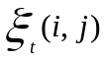 là xác suất của hệ thống ở trạng thái i tại thời điểm t và trạng thái j tại thời điểm t + 1 với điều kiện có chuỗi quan sát O và mô hình Markov ẩn .
(2.59)
(2.60)
(2.61)
(2.62)
= P(q_{t} = s_{i}, q_{t+1} = s_{j} | O, )
Khi đó :
= 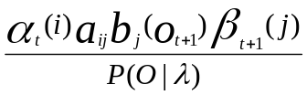
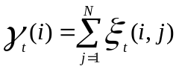
Kết hợp và 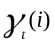 ta được:
= xác suất của hệ thống ở trạng thái i tại thời điểm t = 1, tức là bằng .
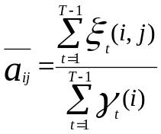
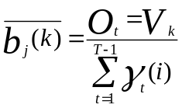
(2.63)
Khi đó = (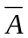,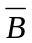,) là mô hình được ước lượng lại.
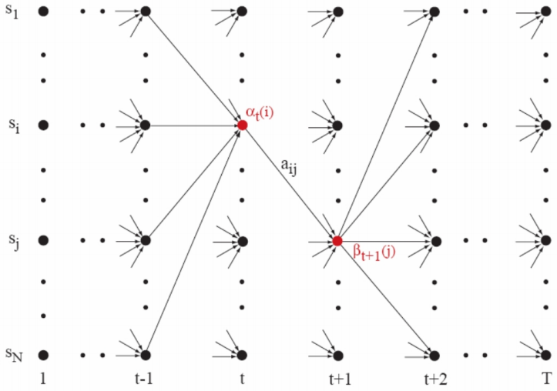
Nguồn: Nguyễn Hồng Quang (2004), Nhận dạng tiếng nói tiếng Việt – Tìm hiểu và ứng dụng, Đồ án Đại học, Đại học KHTN TP.HCM, tr. 60.
Hình 2.25. Ước lượng Baum - Welch.
  - MÔ HÌNH HMM TRONG NHẬN DẠNG GIỌNG NÓI
    - Giới thiệu
HMM được bắt đầu xây dựng và công bố từ những năm 1960, đây là mô hình toán học về thống kê. Nhưng đến 1980, mô hình này mới bắt đầu được nghiên cứu để ứng dụng trong lĩnh vực nhận dạng, đặc biệt trong lĩnh vực nhận dạng giọng nói.
Năm 1952, tại phòng thí nghiệm Bell đã phát triển máy nhận dạng tiếng nói đơn với các từ vựng là các số. Hệ thống này dựa trên sự cộng hưởng phổ tần của các số nên độ chính xác rất thấp. Đến những năm 1970, việc nghiên cứu máy nhận dạng tiếng nói đạt được một bước tiến đáng kể nhờ vào sự phát triển của lý thuyết nhận dạng mẫu và thuật toán LPC (Linear Predictive Coding) để rút trích đặc trưng của tín hiệu tiếng nói. Từ năm 1980, các phương pháp thống kê bắt đầu được sử dụng mạnh mẽ trong kỹ thuật nhận dạng, đặc biệt là mô hình Markov ẩn do có độ chính xác cao.
    - HMM trong nhận dạng giọng nói
Đây là mô hình thống kê, thành phần của mô hình bao gồm tập N trang thái {S_{i}}. Các trạng thái dịch chuyển qua lại với nhau với một xác suất nhất định, tập xác suất này được gọi là ma trận dịch chuyển trạng thái A = [a_{ij}]. Mô hình hoạt động với chuỗi dữ liệu đầu vào là O = {O₁O₂…O_{T}} gọi là chuỗi quan sát. Đây là dữ liệu rút trích từ giọng nói cần nhận dạng.
Mỗi quan sát O_{t} có một xác suất xuất hiện trên mỗi trạng thái S_{i}. Tập xác suất này gọi là phân phối xác suất của quan sát B.
(2.64)
B = {b_{j}(O_{t})}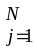
Ngoài ra còn có tập = {}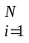 là xác suất quan sát đầu tiên o1 tại trạng thái i. Tập λ = (π, A, B, S) là các tham số của HMM. Khi có chuỗi quan sát được đưa vào mô hình, từ đầu ra ở các trạng thái sẽ rút ra được các tham số ẩn trong chuỗi quan sát.
      - Hai vấn đề chính của HMM
Có 2 vấn đề chính cần phải giải quyết để nó có thể ứng dụng trong hệ thống nhận dạng [18]:
Vấn đề 1 (Nhận dạng): Cho chuỗi quan sát O = {O₁O₂…O_{T}} và mô hình λ. Tính xác suất P(O| λ) của chuỗi O trên mô hình đó.
Vấn đề 2 (Huấn luyện): Làm thế nào điều chỉnh các tham số của mô hình λ để P(O| λ) cực đại.
Giải quyết vấn đề 1: Để xác định xác suất của chuỗi quan sát O trên mô hình có sẵn λ, chúng ta sử dụng thuật toán lan truyền xuôi đã được trình bày ở mục
Giải quyết vấn đề 2: Nội dung vấn đề 2 là thực hiện quá trình huấn luyện hệ thống để điều chỉnh mô hình λ sao cho đạt được các thông số tối ưu. Để thực hiện điều này, chúng ta sẽ sử dụng thuật toán Baum-Welch.
 = 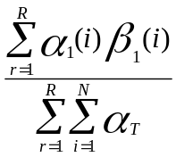
(2.65)
(2.66)
(2.67)
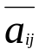 = 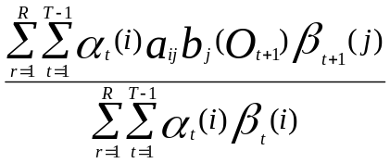
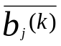 = 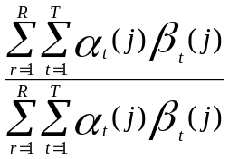
Với R là số mẫu giọng nói để huấn luyện của mỗi từ.
      - Giọng nói và đặc trưng
Giọng nói là một dạng sóng âm thanh dùng để giao tiếp của con người. Để có thể lưu trữ, xử lý, phân tích và nhận dạng với sự hỗ trợ của máy tính, tín hiệu giọng nói cần phải được chuyển thành tín hiệu điện tương tự và thông qua bộ biến đổi để chuyển tín hiệu điện tương tự thành tín hiệu số.
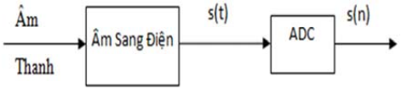
Hình 2.26. Biến đổi tín hiệu âm thanh sang tín hiệu số.
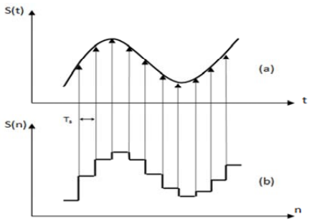
Nguồn: Nguyễn Cao Quí (2013), Ứng dụng mô hình Markov ẩn để nhận dạng tiếng nói trên FPGA, Tạp chí khoa học, Đại học Cần Thơ, tr. 3.
Hình 2.27. (a) - Tín hiệu tương tự, (b) - Tín hiệu số.
      - Rút trích đặc trưng giọng nói
Giọng nói hay âm thanh trước khi được phân tích hay nhận dạng cần phải được rút trích các đặc trưng của nó. Bởi vì dữ liệu giọng nói có nhiều thông tin nên chỉ cần rút trích những thông tin cần thiết cho quá trình nhận dạng. Có nhiều phương pháp để rút trích, một trong số đó là phương pháp LPC được đánh giá rất hiệu quả trong nhận dạng giọng nói.
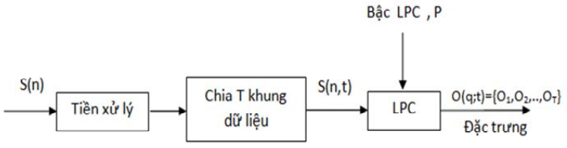
Nguồn: Nguyễn Cao Quí (2013), Ứng dụng mô hình Markov ẩn để nhận dạng tiếng nói trên FPGA, Tạp chí khoa học, Đại học Cần Thơ, tr. 4.
Hình 2.28. Rút trích đặc trưng giọng nói.
Mẫu giọng nói dưới dạng số S(n) trước khi rút trích được đưa qua khối tiền xử lý để loại bỏ các nhiễu hoặc các tín hiệu tần số cao (vượt qua tần số âm thanh) bằng các mạch lọc số, sau đó sẽ chia thành T khung dữ liệu. Cuối cùng tín hiệu qua khối LPC với bậc P để đạt được chuỗi đặc trưng O = {O₁O₂…O_{T}} của mẫu giọng nói, với mỗi thành phần O_{i} là một vector có P phần tử dưới dạng số thực.
      - Mô hình nhận dạng giọng nói dựa trên HMM
Vấn đề đặt ra là cần xây dựng một máy nhận dạng có thể nhận biết W từ đơn [20]. Để làm được điều này, chúng ta phải xây dựng mô hình cho mỗi từ thông qua quá trình huấn luyện (vấn đề 2). Giọng nói cần nhận dạng sẽ được rút trích đặc trưng và đưa vào khối lượng tử để rời rạc đặc trưng giọng nói thành các chuỗi quan sát [9]. Sau đó, chuổi quan sát sẽ được tính xác suất trên mô hình HMM của mỗi từ (vấn đề 1). Từ nhận dạng được sẽ là từ có xác suất cao nhất.
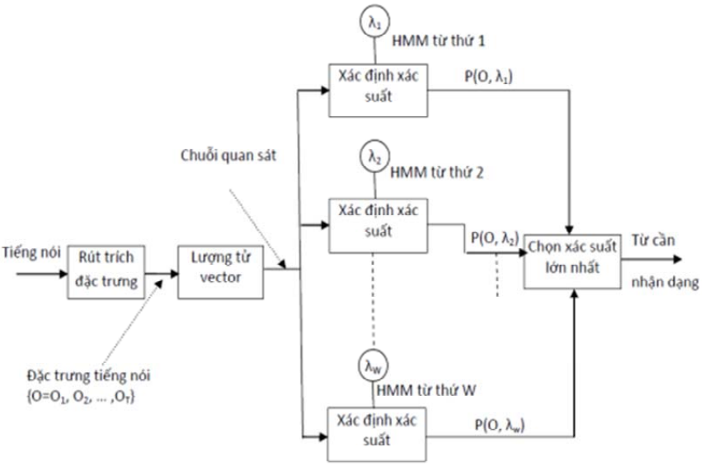
Nguồn: Nguyễn Cao Quí (2013), Ứng dụng mô hình Markov ẩn để nhận dạng tiếng nói trên FPGA, Tạp chí khoa học, Đại học Cần Thơ, tr. 4.
Hình 2.29. Mô hình máy nhận dạng giọng nói với HMM.
      - Nhận dạng giọng nói với HTK và Sphinx
HTK (Hidden Markov Model Toolkit) là một bộ công cụ để xây dựng mô hình Markov ẩn (HMM).
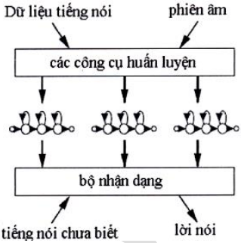
Nguồn: Võ Văn Hoà, Tôn Thanh Hùng (2013), Nghiên cứu về nhận dạng giọng nói tiếng Việt và ứng dụng trong điều khiển, Đồ án Đại học, Đại học Công nghệ Thông tin TP.HCM, tr. 50.
Hình 2.30. Nhận dạng tiếng nói với HTK.
Trong hình 2.30 mô tả một hệ thống nhận dạng tiếng nói sử dụng HTK bao gồm 2 giai đoạn chính:
- Các công cụ huấn luyện HTK được sử dụng để ước lượng các tham số của một tập HMM sử dụng các câu nói và kết hợp các phát âm của chúng để huấn luận.
- Sau đó, một câu nói chưa biết thông qua công cụ nhận dạng HTK sẽ cho kết quả là các phát âm của những tiếng nói này.
Tương tự như HTK, Sphinx cũng là một hệ thống nhận dạng giọng nói. Tuy nhiên khác với các hệ nhận dạng khác, mô hình HMM trong Sphinx có cấu trúc cố định trong bộ nhớ và đơn thuần chỉ là một đồ thị có hướng của các đối tượng. Trong đồ thị này, mỗi nút tương ứng với một trạng thái HMM và mỗi cung biểu diễn xác suất biến đổi từ trạng thái này sang trạng thái khác trong HMM.
Mỗi trạng thái HMM có khả năng phát sinh một đánh giá từ một đặc trưng quan sát. Quy tắc để tính toán điểm số được thực hiện bởi chính trạng thái HMM, do đó che dấu các thực thi của nó với phần còn lại của hệ thống.
Sau quá trình thử nghiệm trên cả hai hệ thống HTK và Sphinx, chúng ta dễ dạng nhận thấy việc triển khai huấn luyện trên HTK thường xuyên gặp nhiều khó khăn do quy trình thực hiện bao gồm nhiều công đoạn phức tạp hơn Sphinx. Ngoài ra, tài liệu tham khảo HTK tuy phong phú nhưng khá nặng về mặt kỹ thuật vì thế đối người mới bắt đầu sẽ gặp nhiều khó khăn. Trong khi đó, Sphinx cung cấp một trang chủ [10] khá đầy đủ thông tin kèm một cộng đồng trên diễn đàn thường xuyên được cập nhật và giải đáp thắc mắc. Vì thế, đối với người muốn phát triển nhanh một hệ nhận dạng giọng nói cho một ngôn ngữ như tiếng Việt thì Sphinx là sự lựa chọn ưu tiên. Đó cũng chính là lý do mà đề tài này chọn Sphinx làm công cụ huấn luyện giọng nói thay vì chọn HTK.

: CÔNG CỤ HUẤN LUYỆN VÀ NHẬN DẠNG GIỌNG NÓI

  - TỔNG QUAN
Huấn luyện và nhận dạng là hai công đoạn quan trọng trong một hệ thống nhận dạng giọng nói. Hiện nay có hai công cụ hỗ trợ cho việc này là HTK và CMU Sphinx.
Bộ dữ liệu huấn luyện
(Training Data)
Trích chọn
đặc trưng
(Feature
Extraction)
Mô hình huấn luyện
(Training Acoustic Model)

HMM

Bộ dữ liệu kiểm tra
(Testing Data)
Trích chọn
đặc trưng
(Feature
Extraction)

So khớp
(Viterbi Decoder)

Nhận dạng

Hình 3.31. Mô hình tổng quát quá hình huấn luyện và nhận dạng giọng nói.
  - HUẤN LUYỆN VÀ NHẬN DẠNG GIỌNG NÓI VỚI CMU SPHINX
    - Giới thiệu
Sphinx4 là một hệ thống được viết bằng ngôn ngữ lập trình Java. Nó được phát minh bởi nhóm nhà khoa học thuộc Trường Đại học Carnegie Mellon, Sun Microsystems Laboratories, Mitsubishi Electric Research Labs (MERL) và Hewlett Packages (HP) cùng với sự đóng góp của Đại học California Santa Cruz (UCSC) và Viện Công nghệ Massachusetts (MIT).
Sphinx4 là hệ thống nhận dạng giọng nói được xây dựng với kỹ thuật cốt lõi là HMM. Sphinx4 cũng có thể được sử dụng để nhận dạng nhiều dạng ngôn ngữ khác nhau trên thế giới bằng cách thiết lập lại một số thông số của Sphinx4.
Sphinx4 được xem là phiên bản tiên tiến nhất của Sphinx. Nó vẫn giữ tất cả chức năng của phiên bản trước đó và phát triển thêm những tính năng mới.
Sphinx4 là một hệ nhận dạng giọng nói dựa trên mô hình HMM [19] được xem là phổ biến nhất bởi vì khả năng nhận dạng với độ chính xác cao ngay cả trong trường hợp nhận dạng với từ vựng lớn. Hơn nữa, Sphinx4 cũng còn có những điểm mạnh khác mà hiếm khi chúng ta tìm thấy trong những hệ nhận dạng khác. Từng bước, chúng ta sẽ phân tích lý do tại sao chúng ta nên sử dụng nó trong phần giới thiệu các thành phần chính của Sphinx4.
    - Vận dụng mô hình HMM trong nhận dạng giọng nới với Sphinx4
Mô hình Markov ẩn (HMM) là một mô hình thống kê, trong đó hệ thống đang được mô hình giả định là một quá trình Markov với các tham số chưa biết và nhiệm vụ là xác định các tham số ẩn từ các tham số quan sát được [9].
Trong quá trình nhận dạng giọng nói, sau khi giọng nói được thu nó sẽ được chia thành các khung mà chúng ta cần xử lý để tạo ra các câu văn bản. Mỗi khung tượng trưng một trạng thái, nhóm các trạng thái tượng trưng cho âm vị và nhóm của nhiều âm vị được biểu diễn như một từ mà chúng ta cần nhận dạng.
Trong cơ sở dữ liệu gọi là mô hình ngôn ngữ, chúng ta lưu trữ các giá trị tham chiếu của trạng thái, âm vị và từ để so sánh với các dữ liệu quan sát được (giọng nói).
Bằng cách sử dụng HMM, chúng ta sử dụng một mô hình thống kê trên mỗi âm vị. Và mục tiêu của hệ nhận dạng giọng nói là tìm ra dãy các trạng thái mà có xác suất cao nhất.
    - Các thành phần chính trong CMU Sphinx
Có ba thành phần chính trong hệ thống nhận dạng Sphinx4. Đó là Frontend, Decoder và Linguist. Mỗi thành phần sẽ được mô tả sau. Trong luận văn này, chỉ tập trung giải thích thành phần Linguist bởi vì đây là thành phần cấp cao mà chúng ta có thể truy cập trực tiếp để thay đổi dữ liệu cần thiết cho việc xây dựng một ứng dụng mới.
Hai thành phần xử lý cốt lõi của Sphinx4 có thể kể đến là quá trình huấn luyện (training) và quá trình giải mã (decoding). Quá trình huấn luyện là một trong những bước cần thiết để xây dựng mô hình ngôn ngữ học (bao gồm mô hình ngôn ngữ và mô hình âm học). Ở bước này, chúng ta cần thu âm giọng nói của nhiều người làm cơ sở dữ liệu huấn luyện. Sau khi hệ thống được huấn luyện, nó có thể được sử dụng để nhận dạng giọng nói bằng cách giải mã giọng nói thành văn bản tương ứng. Quá trình nhận dạng được mô tả rất chi tiết trong biểu đồ dưới đây.
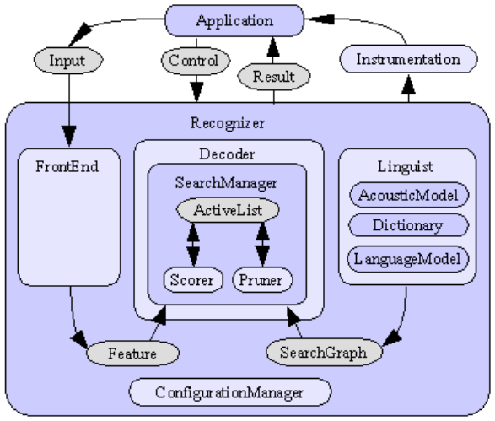
Nguồn: Trần Việt Khải, Bồ Xuần Tú (2008), Sphinx4 trong nhận dạng các chữ số tiếng Việt từ 0 đến 9, Đại học quốc gia TP.Hồ Chí Minh, tr. 5.
Hình 3.32. Kiến trúc hệ thống Sphinx4.
      - Thành phần Frontend
Chức năng của thành phần này là nhận vào các tín hiệu từ bên ngoài, thực hiện qua một số bộ lọc và xử lý dữ liệu để cho kết quả là một tập các vector đặc trưng.
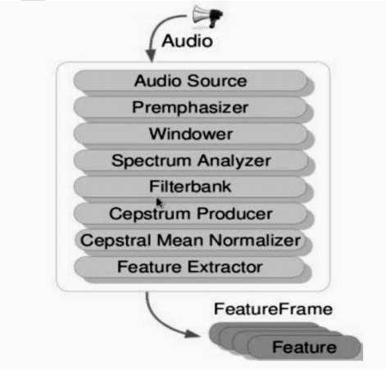
Nguồn: Huỳnh Thanh Giàu (2012), Nghiên cứu về nhận dạng tiếng nói tiếng Việt và ứng dụng thử nghiệm trong điều khiển máy tính, Luận văn Thạc sĩ, Đại học Lạc Hồng, tr. 69.
Hình 3.33. Kiến trúc thành phần Frontend.
Bên trong của thành phần Frontend này là một chuỗi các mô đun con có khả năng xử lý tín hiệu giao tiếp được nối ghép với nhau. Các chuỗi này có thể hoạt động song song gọi là DataProcessor.
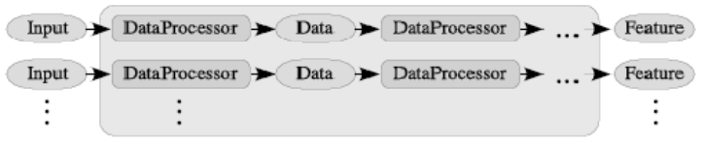
Nguồn: Huỳnh Thanh Giàu (2012), Nghiên cứu về nhận dạng tiếng nói tiếng Việt và ứng dụng thử nghiệm trong điều khiển máy tính, Luận văn Thạc sĩ, Đại học Lạc Hồng, tr. 70.
Hình 3.34. Chuỗi các xử lý của thành phần Frontend.
Việc xử lý bằng các chuỗi DataProcessor nối ghép với nhau giúp chúng ta linh động trong việc rút trích đặc trưng của âm thanh. Với một tín hiệu, ta có thể rút trích đặc trưng bằng nhiều phương pháp khác nhau sau đó so sánh và tìm ra các đặc trưng tối ưu hoặc áp dụng liên tiếp các phương pháp với nhau để tìm ra đặc trưng tốt nhất. Đồng thời cho phép các chuỗi này thực hiện song song với nhau làm cho hệ thống nhận dạng nhanh chóng trong thời gian thực với lượng tín hiệu đầu vào lớn.
      - Thành phần Search graph
Đây là kết quả mà bộ ngôn ngữ phát sinh được cuối cùng để đưa vào sử dụng trong bộ giải mã. Cấu tạo của thành phần Search graph này là một đồ thị có hướng, trong đó mỗi nút được gọi là một trạng thái tìm kiếm dùng để biểu diễn một trong hai trạng thái là phát (emitting state) hoặc không phát (non-emitting state). Mỗi cung của đồ thị biểu diễn sự biến đổi của các trạng thái. Trên các cung này, có các giá trị xác suất được tính toán từ mô hình âm học nhằm biểu diễn khả năng chuyển từ trạng thái này đến trạng thái khác. Một trạng thái có thể có nhiều cung hướng đến trạng thái khác.
Hãy xem xét thành phần Search graph trong việc giải mã các từ "một" và "hai".
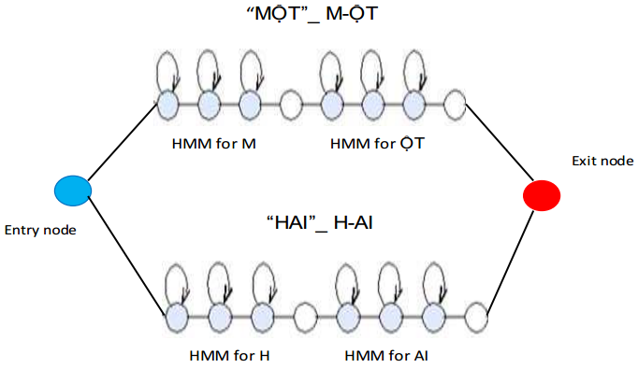
Nguồn: Trần Việt Khải, Bồ Xuần Tú (2008), Sphinx4 trong nhận dạng các chữ số tiếng Việt từ 0 đến 9, Đại học quốc gia TP.Hồ Chí Minh, tr. 6.
Hình 3.35. Thành phần Search graph trong giải mã tiếng Việt.
      - Thành phần Decoder
Thành phần này có nhiệm vụ chính là sử dụng các đặc trưng từ thành phần Fontend kết hợp với thành phần Search graph để tiến hành giải mã và áp dụng các thuật toán để cho ra kết quả nhận dạng.
Thành phần Decoder có cấu tạo đơn giản nhưng phưc tạp về mặt thuật toán cài đặt vì ảnh hưởng tới tốc độ tìm kiếm, bao gồm một thành phần quản lý tìm kiếm (Search Manager) có khả năng tháo lắp và các mã hỗ trợ khác để đơn giản hóa quá trình giải mã cho một ứng dụng.
Nhiệm vụ của thành phần quản lý tìm kiếm là nhận dạng các tập vector đặc trưng để tìm ra ánh xạ tương ứng của nó trong đồ thị tìm kiếm (Search graph). Để cho kết quả chính xác, Sphinx cung cấp các tiện ích có khả năng phát sinh lưới và các đánh giá độ tin cậy từ kết quả. Ngoài ra, Sphinx còn cho phép thay đổi thiết lập để tăng hiệu suất tìm kiếm.
      - Thành phần Linguist
Bằng các công cụ và phương pháp ngôn ngữ, thành phần này sẽ đọc vào các tập tin cấu trúc của một ngôn ngữ rồi mô hình hóa chúng vào thành phần Search graph để sử dụng trong việc tìm kiếm nhận dạng.
Thành phần này có cấu tạo rất phức tạp vì nó quy định hầu như toàn bộ phạm vi ngôn ngữ mà chúng ta cần nhận dạng, bao gồm các thành phần con sau :
- Thành phần mô hình ngôn ngữ
Thành phần này có chức năng đọc vào tập tin cấu trúc ngôn ngữ ở cấp độ các từ (word level). Đây cũng là thành phần có vai trò quan trọng để xác định những nội dung cần nhận dạng. Cấu trúc ngôn ngữ được mô hình hóa ở thành phần này bao gồm hai dạng : Graph-driven grammar và Stochastic N-Gram.
Mô hình Graph-driven grammar biểu diễn một đồ thị có hướng trong đó mỗi nút biểu diễn một từ đơn và mỗi cung biểu diễn xác suất dịch chuyển sang một từ khác.
Mô hình Stochastic N-Gram cung cấp các xác suất cho các từ được cho là dựa vào việc quan sát n-1 từ trước đó.
Nhiều dạng ngôn ngữ được Sphinx hỗ trợ như :
- SimpleWordListGrammar : Định nghĩa một từ dựa trên danh sách các từ. Một tham số tùy chọn chỉ ra ngữ pháp có lặp hay không. Trường hợp không lặp, ngữ pháp sẽ được dùng cho nhận dạng từ tách biệt.
- JSGFGrammar : Hỗ trợ JavaTM Speech API Grammar Format (JSGF), định nghĩa một biểu diễn theo BNF, độc lập với các nền tảng.
- LMGrammar : Định nghĩa một ngữ pháp dựa trên mô hình ngôn ngữ thống kê và được đánh giá làm việc tốt với các mô hình ngôn ngữ xấp xỉ 1000 từ.
- FSTGrammar : Hỗ trợ một bộ chuyển đổi trạng thái giới hạn trong định dạng ngữ pháp ARPA FST.
- SimpleNGramModel : Được cung cấp để hỗ trợ cho các mô hình ASCII N-Gram trong định dạng ARPA. SimpleNGramModel phù hợp với các mô hình ngôn ngữ nhỏ.
- LargeTrigramModel: Hỗ trợ các mô hình N-Gram được phát sinh bởi CMU Cambridge Statictical Language Modeling Toolkit. Large Trigram Model tối ưu việc lưu trữ bộ nhớ nên phù hợp với các mô hình ngôn ngữ lớn (trên 100MB).
- Thành phần từ điển
Thành phần này có nhiệm vụ cung cấp cách phát âm cho các từ mà chúng ta đã xây dựng trong mô hình ngôn ngữ và hỗ trợ phân lớp các từ thành các lớp khác nhau để hỗ trợ cho việc tìm kiếm.
- Thành phần mô hình âm học
Thành phần mô hình âm học cung cấp một ánh xạ giữa một đơn vị tiếng nói và HMM có thể được đánh giá dựa vào các đặc trưng được cung cấp bởi thành phần Fontend. Các ánh xạ có thể đưa thông tin vị trí của các từ và ngữ cảnh từ thành phần mô hình ngôn ngữ. Định nghĩa ngữ cảnh này được xây dựng từ cấu trúc ngữ pháp của mô hình ngôn ngữ.
    - Các xử lý chính trong CMU Sphinx
      - Huấn luyện
Quá trình huấn luyện được sử dụng để xây dựng dựng mô hình ngôn ngữ học (bao gồm mô hình ngôn ngữ và mô hình âm học) được coi là thành phần quan trọng nhất của một công cụ nhận dạng giọng nói xây dựng trên Sphinx4. Bước ban đầu của quá trình huấn luyện là định nghĩa một danh sách âm vị và từ điển cho mô hình. Sau đó, chúng ta sẽ thu âm giọng nói để làm dữ liệu huấn luyện (training data). Trong quá trình huấn luyện, giọng nói sẽ được chuyển thành dạng cepstral (những vector đặc trưng). Dựa trên những vector đặc trưng này, HMMs được xây dựng ch mỗi âm vị trong danh sách âm vị. Sau khi huấn luyện, chúng ta sẽ có một mô hình ngôn ngữ học được xây dựng trên HMM mà sẽ được sử dụng để nhận dạng giọng nói.
      - Nhận dạng
Nhiệm vụ chính của quá trình nhận dạng là tìm ra từ tốt nhất có thể mà sẽ phù hợp với giọng nói tương ứng. Giai đoạn đầu tiên của quá trình nhận dạng là giống với quá trình huấn luyện, giọng nói sẽ được thu âm và chuyển thành các vector đặc trưng bởi thành phần frontend. Mô hình ngôn ngữ học sẽ được sử dụng để định nghĩa từ cần giải mã. Tại bộ giãi mã, dựa vào thành phần Search graph và vector đặc trưng, nó sẽ áp dụng thuật toán tìm kiếm để tìm ra kết quả tốt nhất.
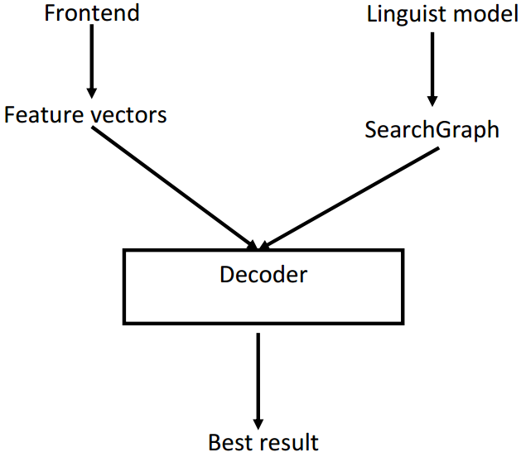
Hình 3.36. Quá trình nhận dạng.
  - KẾT LUẬN
Sphinx4 được coi là một framework tốt cho các sinh viên, các giáo sư sử dụng trong các nghiên cứu của họ. Sphinx4 cung cấp rất nhiều tính năng mà chúng ta không thể tìm thấy ở các framework khác.
    - Ưu điểm
      - Sphinx4 là một hệ thống nhận dạng tiếng nói liên tục
Sphinx4 được phát triển bằng cách kết hợp các mô hình tiên tiến trước đó cũng như những yêu cầu mới trong nhiều lĩnh vực. Nó tăng cường và mở rộng những khả năng của các phiên bản trước như Sphinx2, Sphinx3 [10].
Hầu hết các công nghệ nhận dạng giọng nói sử dụng để phát triển Sphinx là các công nghệ tiên tiến được cải thiện thường xuyên. Ví dụ, chất lượng thu âm giọng nói được tăng lên bằng cách áp dụng rất tốt kỹ thuật lọc tiếng ồn.
      - Sphinx4 là một hệ thống có khả năng tùy chỉnh linh động
Kiến trúc mô đun của Sphinx4 cho phép chúng ta phân chia hệ thống nhận dạng thành nhiều phần nhỏ và giúp chúng ta có thể nghiên cứu từng thành phần một cách riêng biệt. Các nhà nghiên cứu thậm chí có thể phát triển thêm những tính năng mới để cải thiện hiệu suất nhận dạng.
Kiến trúc của thành phần Frontend bao gồm việc cài đặt của nhiều mô đun để xử lý các công đoạn như : tiền khuếch đại, cửa sổ Hamming, tần số Mel, ngân hàng bộ lọc tần số, biến đổi cosin rời rạc và trích xuất đặc trưng cepstral,…
Kiến trúc mô hình ngôn ngữ bao gồm nhiều mô hình ngôn ngữ riêng lẻ hỗ trợ ASCII và các phiên bản nhị phân như unigram, bigram, trigram, Java Speech API Grammar format (JSGF), and ARPA format FST grammars.
Xây dựng sẵn các thuật toán tìm kiếm tối ưu như thuật toán breath first và thuật toán word pruning giúp chúng ta dễ dàng tùy chỉnh cho phù hợp với nhu cầu nhận dạng.
      - Sphinx4 có thể thực hiện nhiều tác vụ nhận dạng
Hệ thống Sphinx4 có thể làm việc với các hình thức đầu vào (input) khác nhau để cho ra kết quả tương tự. Người sử dụng có thể nói trực tiếp với hệ thống thông qua microphone, kết quả nhận dạng gần như ngay lập tức được chuyển thành dạng văn bản (text). Bên cạnh đó, hệ thống còn cho phép chúng ta nhận dạng giọng nói thông qua các tập tin âm thanh đã được thu âm sẵn. Nội dung của những tập tin này cũng được hệ thống nhận dạng như cách người dùng nói trực tiếp vào hệ thống.
Sphinx4 cung cấp cho chúng ta khả năng làm việc với các dạng từ vừng có kích thước khác nhau. Chúng ta có thể nhận dạng chỉ với những con số rời rạc, những con số liên tục, số lượng từ nhỏ hoặc kết hợp chúng lại để tạo thành lượng từ vựng lớn. Trong hệ thống Sphinx4, những nhà phát triển Sphinx đã xây dựng lượng từ vựng lên đến 64.000 từ cho tiếng Anh. Đó là điều khá tốt cho chúng ta sử dụng Sphinx4 trong việc nhận dạng lượng từ vựng tiếng Việt lớn.
      - Sphinx4 có thể làm việc độc lập với người nói
Sau khi hệ thống được nhận dạng với Sphinx4, nó có thể nhận dạng giọng nói của bất kỳ ai. Điều này có thể được giải thích bằng cách xem xét HMM mà được sử dụng như là cốt lõi của Sphinx4. Bởi vì kết quả được tao ra dựa trên những tham số quan sát được, vì vậy giọng nói của người được nhận dạng không cần thiết phải chính xác như giọng được huấn luyện.
Chúng ta hãy xem xét tiếng Việt với giọng nói của ba vùng miền như miền Bắc, miền Trung và miền Nam. Nếu chúng ta sử dụng sphinxtrain cho cả ba vùng, hệ thống có thể nhận dạng tất cả giọng nói tiếng Việt với độ chính xác rất cao.
      - Sphinx4 là hệ thống mã nguồn mở
Chúng ta có thể chạy hệ thống Sphinx4 trên hầu hết các hệ điều hành và môi trường có hỗ trợ nền tảng Java như windows, linux, solaris,…Nó rất thuận tiện cho tất cả mọi người làm việc quen thuộc với các nền tảng khác nhau có thể hợp tác để cùng làm việc với Sphinx4.
Bên cạnh đó, Sphinx4 là miễn phí để tải về và sử dụng, vì thế nó rất phù hợp cho sinh viên, giáo sư, các nhà nghiên cứu… những người quan tâm đến hệ thống nhận dạng giọng nói tạo ra những chương trình nhận dạng giọng nói của riêng mình phục vụ cho mục đích nghiên cứu của họ.
    - Nhược điểm
Sphinx4 là một hệ thống mã nguồn mở vì vậy nó không phải là hệ thống chuẩn mà có thể dễ dang đươc thực thi, nó bao gồm một loạt các gói mà người sử dụng cần phải cấu hình để chạy hệ thống.
Bên cạnh đó, Sphinx4 vẫn tồn tại một số lỗi mà chúng ta cần phải khắc phục nếu chúng ta muốn phát triển một công cụ nhận dạng giọng nói dựa trên Sphinx4. Bởi vì không có nhiều tài liệu hướng dẫn chi tiết về kiến trúc của Sphinx4 và cách mà hệ thống làm việc. Vì vậy chúng ta vẫn còn hiểu biết mơ hồ về nó và chính vì thế chúng ta có thể gặp phải những lỗi bất ngờ trong quá trình sử dụng [10].
  - SPHINX 4 VỚI NGÔN NGỮ TIẾNG VIỆT
    - Tổng quan
Các hệ thống nhận dạng giọng nói yêu cầu hai loại tập tin tương ứng với hai mô hình để nhận dạng giọng nói. Thứ nhất là mô hình âm học (Acoustic Model), được tạo ra bằng cách ghi âm giọng nói kết hợp với phiên âm của chúng và sau đó biên dịch (compiling) để tạo thành một đại diện thống kê của âm thanh tạo nên mỗi từ. Thứ hai là mô hình ngôn ngữ (Language Model) hoặc tập tin Grammar. Một mô hình ngôn ngữ là một tập tin chứa các xác suất của chuỗi các từ. Một Grammar là một tập tin nhỏ hơn chứa một kết hợp của các từ đã được xác định trước.
Trong phần này, chúng tôi sẽ cung cấp một phương pháp xây dựng mô hình âm học cho tiếng Việt được sử dụng cho thành phần fontend của SphinxTrain.
    - Corpus
      - Giới thiệu
Corpus là tập hợp các đơn vị âm thanh định nghĩa một từ cụ thể trong từ vựng. Đây là sự kết hợp giữa sự phát âm của âm thanh và từ điển.
Giọng nói
(Speech)
Danh sách âm vị
(Phone list)
Phát âm
(Audio utterances)
Thu âm (Recording)
Định nghĩa từ (Word definition)
Từ vựng
(Vocabulary)
Định nghĩa âm thanh
(Sound definition)
Corpus
Mô hình âm vị
(Acoustic model)
Huấn luyện (Training)

Hình 3.37. Tổng quan về Corpus.
      - Tầm quan trọng của Corpus trong hệ nhận dạng giọng nói
Corpus đóng một vai trò rất quan trọng trong hệ thống nhận dạng giọng nói. So với HMM, nó được coi là xương sống của hệ thống mà chúng ta có thể sửa đổi để cải thiện độ chính xác của hệ thống.
Trong Sphinx4, những người phát triển hệ thống nhận dạng cần phải quan tâm nhiều đến vai trò của corpus. Độ chính xác của nhận dạng thông thường tỷ lệ thuận với khả năng của corpus [10].
Để tạo một corpus, chúng ta có thể thu thập cách phát âm từ nhiều nguồn. Nó có thể từ tivi, tập tin âm thanh, hoặc ghi âm trực tiếp. Tuy nhiên, điều đó không có nghĩa rằng tất cả cách phát âm có thể được sử dụng để tạo ra các corpus, chỉ có những phát âm tốt sau khi được lọc có thể được sử dụng.

: PHƯƠNG PHÁP ĐIỀU KHIỂN BÀN PHÍM BẰNG GIỌNG NÓI

  - TỔNG QUAN
Bàn phím là thiết bị chính giúp người sử dụng giao tiếp và điều khiển hệ thống, trình điều khiển bàn phím do BIOS trên Mainboard điều khiển.
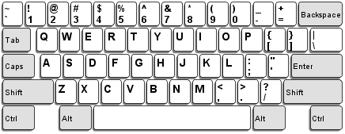
Hình 4.38. Bàn phím máy tính.
    - Nền tảng cơ sở về bàn phím
Hệ điều hành tiếp nhận và xử lý thông tin nhận được từ bàn phím, qua hình thức các thông điệp và gởi cho ứng dụng. Trong ứng dụng Windows các thông điệp sẽ được hệ điều hành chuyển cho hàm xử lý cửa sổ WndProc của ứng dụng.
Windows cung cấp 8 loại thông điệp khác nhau để phân biệt các tình huống của các phím được gõ. Tuy nhiên không phải lúc nào chúng ta cũng phải xử lý toàn bộ các thông điệp đó, thông thường thì chỉ cần xử lý một nửa các thông điệp được phát sinh từ bàn phím, và các thông điệp còn lại sẽ được Windows xử lý mặc định.
    - Khái niệm focus trong các ứng dụng
Windows đưa ra khái niệm focus (sự quan tâm) cho các ứng dụng được chạy đồng thời tại một thời điểm. Vì chỉ có một bàn phím, nên Windows phải quản lý và phân phối các thông điệp được gõ vào cho các ứng dụng.
Thông thường, có các trường hợp trên Windows là : một trong số các ứng dụng đang chạy được active (kích hoạt) hay không có ứng dụng nào chạy. Khi có một chương trình ứng dụng được kích hoạt thì Windows xem như ứng dụng đó nhận được sự quan tâm.
Trong một ứng dụng có nhiều cửa sổ, tại mỗi thời điểm chỉ có một cửa sổ nhận được sự quan tâm. Theo cơ chế này, Windows cung cấp một dạng gọi là hàng đợi thông điệp. Mỗi thông điệp sẽ được đưa vào hàng đợi xử lý thông điệp và được Windows phân phối đến các ứng dụng tương ứng.
    - Cơ chế hàng đợi và quản lý hàng đợi
Trong Windows khi người dùng nhấn và nhả phím trên bàn phím, thông qua trình điều khiển thiết bị bàn phím (keyboard driver) sẽ diễn dịch mã quét (scan code) của phần cứng sang hình thức thông điệp.
Đầu tiên, Windows sẽ tạm thời lưu trữ thông điệp này vào hàng đợi thông điệp của hệ thống (system message queue). Hàng đợi thông điệp hệ thống của Windows là một hàng đợi duy nhất và quản lý các thao tác tiền xử lý thông tin nhập từ bàn phím và chuột. Sau đó, Windows sẽ lần lượt lấy các thông điệp trong hàng đợi xử lý và sẽ gởi đến hàng đợi của ứng dụng khi ứng dụng đã xử lý xong thông điệp bàn phím và thiết bị chuột trước đó.
Bàn phím
Trình điều khiển bàn phím
Hàng đợi thông điệp hệ thống
Hàng đợi thông điệp ứng dụng
Thủ tục xử lý cửa sổ
Vòng lặp thông điệp
Mã quét
Thông điệp
Thông điệp

Hình 4.39. Quá trình xử lý bàn phím.
Lý do mà Windows phải chia thành hai giai đoạn trong quá trình nhận và gởi thông điệp từ bàn phím đến hàng đợi của ứng dụng là do việc đồng bộ hóa với mọi tiến trình.
Nếu Windows không quản lý hàng đợi hệ thống thì rất khó đồng bộ các tiến trình của các ứng dụng. Ví dụ, khi một cửa sổ nhận được sự quan tâm và chuẩn bị xử lý các thông điệp. Người dùng có thể gõ phím nhanh trong khi thông điệp trước vẫn chưa xử lý xong. Giả sử người dùng muốn chuyển qua ứng dụng khác và nhấn Alt-Tab, khi đó thông điệp bàn phím mới này sẽ được đưa vào hàng đợi của hệ thống và phân phát cho ứng dụng kia chứ không phải đưa vào hàng đợi của ứng dụng. Với tính năng đồng bộ hóa của Windows thì các thông điệp từ bàn phím đảm bảo được chuyển giao đúng cho các cửa sổ tương ứng.
    - Xử lý thông điệp từ bàn phím
Thao tác cơ bản của nhập liệu từ bàn phím là thao tác nhấn và nhả một phím. Khi thao tác nhấn một phím trên bàn phím được thực hiện thì Windows sẽ phát sinh thông điệp WM_KEYDOWN hay WM_SYSKEYDOWN và đưa vào hàng đợi thông điệp của ứng dụng hay cửa sổ nhận được sự quan tâm (focus). Tương tự, khi ta nhả phím thì thông điệp WM_KEYUP hay WM_SYSKEYUP sẽ được hệ điều hành phân phát tới hàng đợi đó.
Khi thực hiện thao tác nhập từ bàn phím thì việc nhấn (down) và nhả (up) phải đi đôi với nhau. Tuy nhiên, nếu chúng ta nhấn một phím và giữ luôn thì Windows sẽ phát sinh hàng loạt các thông điệp WM_KEYDOWN hay WM_SYSKEYDOWN, nhưng với thao tác nhả thì chỉ phát sinh một thông điệp WM_KEYUP hay WM_SYSKEYUP. Các thông điệp này sẽ được gởi tuần tự đến các hàm WndProc của các cử sổ nhận được sự quan tâm của Windows.
Như chúng ta đã thấy trong dòng trên một thao tác nhấn hay thả thì có hai dạng thông điệp khác nhau như WM_KEYDOWN và WM_SYSKEYDOWN của thao tác nhấn, và tương tự đối với thao tác nhả. Thông điệp có tiếp đầu ngữ là "SYS" thường được phát sinh khi người dùng nhấn các phím gõ hệ thống. Khi người dùng nhấn phím Alt kết hợp với phím khác thì thường phát sinh thông điệp WM_SYSKEYDOWN và WM_SYSKEYUP.
Đối với tổ hợp các phím Alt, chức năng thường là gọi một mục chọn trên trình đơn menu của ứng dụng hay trình đơn hệ thống system menu. Ngoài ra dùng để chuyển đổi các tác vụ giữa nhiều ứng dụng khác nhau (phím Alt+Tab hay Alt+Esc), và đóng cửa sổ ứng dụng khi kết hợp với phím chức năng F4.
Tóm lại thông điệp WM_KEYDOWN và WM_KEYUP thường được sinh ra bởi các phím nhấn thông thường không kết hợp với phím Alt. Nếu chương trình của chúng ta bỏ qua không xử lý các thông điệp này thì Windows cũng không tạo ra các thông điệp hay xử lý gì đặc biệt.
Bảng 4.2. Bảng mô tả các thông điệp phát sinh từ bàn phím.
Thông điệp | Nguyên nhân phát sinh
KEYDOWN | Thông điệp này được gởi cho cửa sổ nhận được sự quan tâm khi người dùng nhấn một phím trên bàn phím. Phím này không phải phím hệ thống (Phím không có nhấn phím Alt)
KEYUP | Thông điệp này được gởi cho cửa sổ nhận được sự quan tâm khi người dùng nhả một phím đã được nhấn trước đó. Phím này không phải phím hệ thống (Phím không có nhấn phím Alt)
  - BẢNG MÃ BÀN PHÍM
Windows cung cấp khái niệm phím ảo nhằm tách rời với thiết bị bàn phím hay nói cách khác là tiến tới độc lập thiết bị với bàn phím. Khi một phím được nhấn thì phần cứng vật lý phát sinh ra một mã quét (scan code), trên bàn phím tương thích IBM các phím được gán với các mã ví dụ phím W là 17, phím E là 18, và phím R là 19... Cách sắp xếp này thuần túy dựa trên vị trí vật lý của phím trên bàn phím.
Những người xây dựng nên Windows nhận thấy rằng nếu dùng trực tiếp mã quét thì sẽ không thích hợp khi bị lệ thuộc vào bàn phím hiện tại và tương lai. Do đó họ cố xử lý bàn phím bằng cách độc lập thiết bị hơn, bằng cách tạo ra một bảng định nghĩa tập giá trị phím tổng quát mà sau này được gọi là mã phím ảo. Một số giá trị bàn phím ảo mà ta không thấy xuất hiện trên bàn phím IBM tương thích nhưng có thể tìm thấy chúng trong bàn phím của các nhà sản xuất khác hay chúng được để dành cho bàn phím trong tương lai.
Các bảng dưới đây liệt kê tất cả các phím trên bàn phím tiêu chuẩn và giá trị mã phím tương ứng và giá trị mã phím ASCII được sử dụng để xác định các phím [16].
    - Các phím chữ cái từ A đến Z và các số từ 0 đến 9
Bảng sau liệt kê các phím trên bàn phím tiêu chuẩn cho các chữ cái từ A đến Z và những con số từ 0 đến 9, với giá trị mã phím tương ứng được sử dụng để xác định các phím.
Bảng 4.3. Liệt kê các phím chữ cái từ A đến Z và các phím số từ 0 đến 9.
Phím  (Key) | Mã phím  (Key code) | Mã phím  ASCII
A | 65 | 65
B | 66 | 66
C | 67 | 67
D | 68 | 68
E | 69 | 69
F | 70 | 70
G | 71 | 71
H | 72 | 72
I | 73 | 73
J | 74 | 74
K | 75 | 75
L | 76 | 76
M | 77 | 77
N | 78 | 78
O | 79 | 79
P | 80 | 80
Q | 81 | 81
R | 82 | 82
S | 83 | 83
T | 84 | 84
U | 85 | 85
V | 86 | 86
W | 87 | 87
X | 88 | 88
Y | 89 | 89
Z | 90 | 90
0 | 48 | 48
1 | 49 | 49
2 | 50 | 50
3 | 51 | 51
4 | 52 | 52
5 | 53 | 53
6 | 54 | 54
7 | 55 | 55
8 | 56 | 56
9 | 57 | 57
a | 65 | 97
b | 66 | 98
c | 67 | 99
d | 68 | 100
e | 69 | 101
f | 70 | 102
g | 71 | 103
h | 72 | 104
i | 73 | 105
j | 74 | 106
k | 75 | 107
l | 76 | 108
m | 77 | 109
n | 78 | 110
o | 79 | 111
p | 80 | 112
q | 81 | 113
r | 82 | 114
s | 83 | 115
t | 84 | 116
u | 85 | 117
v | 86 | 118
w | 87 | 119
x | 88 | 120
y | 89 | 121
z | 90 | 122
    - Các phím trên bàn phím số
Bảng 4.4. Liệt kê các phím trên bàn phím số.
Phím  (Key) | Mã phím  (Key code) | Mã phím  ASCII
Numpad 0 | 96 | 48
Numpad 1 | 97 | 49
Numpad 2 | 98 | 50
Numpad 3 | 99 | 51
Numpad 4 | 100 | 52
Numpad 5 | 101 | 53
Numpad 6 | 102 | 54
Numpad 7 | 103 | 55
Numpad 8 | 104 | 56
Numpad 9 | 105 | 57
* | 106 | 42
+ | 107 | 43
Enter | 13 | 13
- | 109 | 45
Decimal | 110 | 46
/ | 111 | 47
    - Các phím chức năng
Bảng 4.5. Liệt kê các phím chức năng trên bàn phím chuẩn.
Phím  (Key) | Mã phím  (Key code) | Mã phím  ASCII
F1 | 112 | 0
F2 | 113 | 0
F3 | 114 | 0
F4 | 115 | 0
F5 | 116 | 0
F6 | 117 | 0
F7 | 118 | 0
F8 | 119 | 0
F9 | 120 | 0
F10 | 121 | 0
F11 | 122 | 0
F12 | 123 | 0
F13 | 124 | 0
F14 | 125 | 0
F15 | 126 | 0
    - Các phím khác
Bảng sau liệt kê các phím trên bàn phím tiêu chuẩn khác hơn so với chữ cái, số, các phím bàn phím số, hoặc các phím chức năng, với giá trị mã phím tương ứng được sử dụng để xác định các phím.
Bảng 4.6. Liệt kê các phím chức năng trên bàn phím chuẩn.
Phím  (Key) | Mã phím  (Key code) | Mã phím  ASCII
Backspace | 8 | 8
Tab | 9 | 9
Enter | 13 | 13
Shift | 16 | 0
Control | 17 | 0
Caps Lock | 20 | 0
Esc | 27 | 27
Spacebar | 32 | 32
Page Up | 33 | 0
Page Down | 34 | 0
End | 35 | 0
Home | 36 | 0
Left Arrow | 37 | 0
Up Arrow | 38 | 0
Right Arrow | 39 | 0
Down Arrow | 40 | 0
Insert | 45 | 0
Delete | 46 | 127
Num Lock | 144 | 0
ScrLk | 145 | 0
Pause/Break | 19 | 0
; : | 186 | 59
= + | 187 | 61
- _ | 189 | 45
/ ? | 191 | 47
` ~ | 192 | 96
[ { | 219 | 91
\ | | 220 | 92
] } | 221 | 93
" ' | 222 | 39
, | 188 | 44
. | 190 | 46
/ | 191 | 47
  - ĐIỀU KHIỂN BÀN PHÍM
    - Điều khiển bàn phím với ngôn ngữ Java
      - Giới thiệu
Lớp Java.awt.Robot thuộc bộ Java Platform SE7, được sử dụng để thực hiện việc kiểm soát chuột và bàn phím. Một khi chúng ta có được sự kiểm soát, chúng ta có thể làm bất kỳ loại hoạt động liên quan đến chuột và bàn phím thông qua các mã Java.
      - Phương thức khởi tạo
Phương thức khởi tạo được dùng để khởi tạo các giá trị của hệ thống thông qua việc tạo mới một đối tượng Robot.
Java cung cấp hai phương thức khởi tạo sau :
- Robot() : Tạo đối tượng Robot trong hệ thống toạ độ của màn hình chính.
- Robot(GraphicsDevice screen) : Tạo đối tượng Robot cho màn hình thiết bị được chỉ định.
      - Một số phương thức điều khiển
void delay(int ms) : Trì hoãn trong thời gian quy định
int getAutoDelay(): Trả về số mili giây mà đối tượng Robot trì hoãn sau khi tạo ra sự kiện.
void keyPress(int keycode): Sự kiện phát sinh khi một phím được chỉ định thông qua mã phím (keycode) được nhấn.
void keyRelease(int keycode): Sự kiện phát sinh khi một phím được chỉ định thông qua mã phím (keycode) được nhả.
void waitForIdle(): Đợi cho đến khi tất cả các sự kiện hiện tại trên hàng đợi sự kiện đã được xử lý.
String toString():Trả về một chuỗi đại diện của đối tượng Robot này.
void setAutoDelay(int ms): Thiết lập số mili giây để đối tượng Robot này bị trì hoãn sau khi tạo ra một sự kiện.
      - Xử lý mẫu
Code xử lý mẫu này sẽ trình bày việc sử dụng các Robot để xử lý các sự kiện bàn phím. Nếu chúng ta chạy code này và mở chương trình soạn thảo văn bản như notepad hoặc Microsoft Word,… trong hệ điều hành Windows, chương trình mẫu này sẽ viết " hi robot " trong notepad [17].
import java.awt.AWTException;
import java.awt.Robot;
import java.awt.event.KeyEvent;
public class RobotExp {
public static void main(String[] args) {
try {
Robot robot = new Robot();
robot.delay(5000);
robot.keyPress(KeyEvent.VK_H);
robot.keyPress(KeyEvent.VK_I);
robot.keyPress(KeyEvent.VK_SPACE);
robot.keyPress(KeyEvent.VK_R);
robot.keyPress(KeyEvent.VK_O);
robot.keyPress(KeyEvent.VK_B);
robot.keyPress(KeyEvent.VK_O);
robot.keyPress(KeyEvent.VK_T);
} catch (AWTException e) {
e.printStackTrace();
}
}
}

    - Điều khiển bàn phím với ngôn ngữ C#
      - Giới thiệu
Sử dụng lớp SendKeys được cung cấp trong .NET Framework 4.5 hoặc trong các phiên bản cũ hơn, nhằm hỗ trợ việc thao tác và xử lý phím trong ứng dụng hiện hành.
      - Phương thức điều khiển
Lớp SendKeys cung cấp 3 phương thức chính sau :
- Phương thức Flush : Yêu cầu xử lý tất cả các thông điệp hiện hành trong hàng đợi.
- Phương thức Send : Cho phép chúng ta gửi phím đến ứng dụng hiện hành. Chẳng hạn để gửi phím A, ta sử dụng ký tự "A",…
- Phương thức SendWait : tương tự như phương thức Send, ngoài ra sau khi gửi phím đến ứng dụng hiện hành thì sẽ đợi cho tất cả các thông điệp được xử lý.
      - Xử lý mẫu
System.Windows.Forms.SendKeys.SendWait("H");
System.Windows.Forms.SendKeys.SendWait("E");
System.Windows.Forms.SendKeys.SendWait("L");
System.Windows.Forms.SendKeys.SendWait("L");
System.Windows.Forms.SendKeys.SendWait("O");

Đoạn xử lý trên sẽ hiển thị ra chữ hello trong ứng dụng hiện hành như notepad hoặc Microsoft Word,…
    - Điều khiển bàn phìm bằng giọng nói
Là sự kết hợp giữa kết quả nhận dạng giọng nói bằng Sphinx4 và phương pháp điều khiển bàn phím bằng lớp Robot của Java hoặc lớp SendKeys của C#. Giọng nói sau khi được nhận dạng ở dạng văn bản sẽ là kết quả đầu vào của quá trình điều khiển bàn phím. Ví dụ, người dùng đọc a (tương đương với việc nhấn phím a), kết quả của quá trình nhận dạng chính xác trong trường hợp này là ký tự a. Dựa vào kết quả này, chương trình sẽ tiến hành điều khiển phím.
Hình 4.3 mô tả quá trình nhận dạng giọng nói là các ký tự tương ứng với các phím trên bàn phím và quá trình điều khiển bàn phím trên cơ sở của quá trình nhận dạng này.
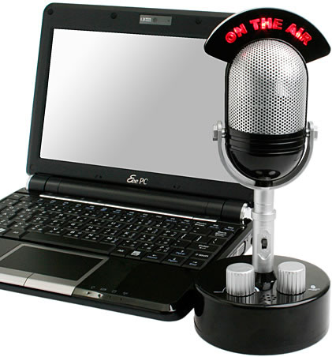

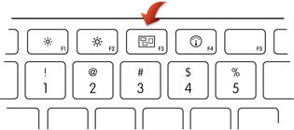
Nhận dạng giọng nói
Điều khiển bàn phím
Đọc tên phím

Hình 4.40. Quá trình điều khiển bàn phím bằng giọng nói.

: XÂY DỰNG CHƯƠNG TRÌNH THỬ NGHIỆM

  - CÀI ĐẶT SPHINX
    - Chuẩn bị hệ điều hành
Sử dụng hệ điều hành Ubuntu làm môi trường cài đặt Sphinx. Phiên bản được sử dụng trong luận văn là Ubuntu 12.04. Có thể tải về tại địa chỉ http://releases.ubuntu.com/12.04/.
Sử dụng phần mềm ảo hoá VMWare với phiên bản được sử dụng trong luận văn là 9.0. Hệ điều hành Ubuntu sẽ được cài đặt lên VMWare và được xem như một hệ điều hành khác chạy trên nền tảng hệ điều hành Windows.
    - Chuẩn bị các gói cài đặt
Các gói bao gồm :
- Pocketsphinx: thư viện hỗ trợ nhận dạng giọng nói viết bằng ngôn ngữ C.
- Sphinxbase: gói thư viện nền, hỗ trợ cho các gói khác.
- Sphinx4: thư viện hỗ trợ nhận dạng giọng nói viết bằng ngôn ngữ Java.
- Sphinxtrain: bộ công cụ huấn luyện.
Các gói cài đặt có thể được tải trực tiếp từ trang chủ của CMU Sphinx [10].
    - Cài đặt
Tạo một thư mục tên sphinx trong thư mục Home của hệ điều hành Ubuntu. Chép các tập tin sphinxbase, sphinxtrain, pocketsphinx vừa tải xuống vào trong thư mục sphinx và giải nén. Lưu ý xóa đi các chỉ số phiên bản sau khi giải nén.
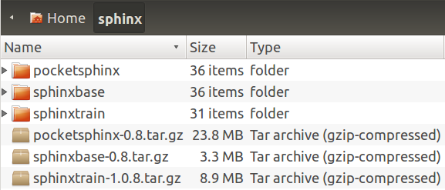
Hình 5.41. Thư mục cài đặt Sphinx.
Mở cửa sổ nhập lệnh trong Ubuntu bằng cách nhấn tổ hợp phím Ctrl+Atl+t.
Tại màn hình Terminal nhập lệnh sudo apt-get update để cập nhật cho các gói cài đặt dùng bằng lệnh apt-get. Lưu ý, hệ thống sẽ yêu cầu nhập mật khẩu được dùng để đăng nhập vào hệ điều hành Ubuntu để xác nhận.
Sau khi kết thúc quá trình cập nhật, tại dấu nhắc nhập lệnh cd sphinx để di chuyển tới thư mục sphinx đã tạo ở bước trên sau đó tiến hành cài đặt các gói cần thiết trước khi tiến hành cài đặt sphinxbase.
Gõ các lệnh sau:
- sudo apt-get install bison
- sudo apt-get install autoconf
- sudo apt-get install automake
- sudo apt-get install libtool
      - Cài đặt gói sphinxbase
Nhập lệnh cd sphinxbase để chuyển đến thư mục sphinxbase.
Gõ các lệnh sau và chờ thi hành:
- ./autogen.sh
- ./configure
- make
- sudo make install
      - Cài đặt gói sphinxtrain
Từ thư mục sphinxbase ở trên, gõ lệnh để chuyển sang thư mục sang thư mục sphinxtrain : cd ../sphinxtrain
Gõ các lệnh sau và chờ thi hành:
- ./configure
- make
- sudo make install
      - Cài đặt gói pocketsphinx
Từ thư mục sphinxtrain ở trên, gõ lệnh để chuyển sang thư mục sang thư mục pocketsphinx : cd ../pocketsphinx
Gõ các lệnh sau và chờ thi hành:
- ./autogen.sh
- ./configure
- make
- sudo make install
Cuối cùng gõ lệnh sudo ldconfig để hoàn tất quá trình cài đặt.
  - XÂY DỰNG BỘ NGÔN NGỮ
    - Giới thiệu
Bộ ngôn ngữ cho chương trình nhận dạng giọng nói bao gồm 3 thành phần chính là bộ từ điển, mô hình ngôn ngữ và mô hình âm học. Phần này sẽ mô tả quá trình xây dựng các thành phần đó bằng các công cụ của Sphinx.
    - Xây dựng bộ từ điển
Bộ từ điển bao gồm các ký tự hoặc các từ mong muốn chương trình nhận dạng. Do các công cụ huấn luyện của Sphinx chưa hỗ trợ tốt cho unicode nên các ký tự không thuộc bảng mã ASCII sẽ sử dụng phương pháp:
- Các ký tự không thuộc bảng mã ASCII sẽ được thay thế bằng kiểu gõ telex.
- Xây dựng bảng phiên âm tiếng Việt mức âm vị dưới dạng ASCII. (Tham khảo phụ lục).
Bảng phiên âm tiếng tiếng Việt mức âm vị được xây dựng dựa trên các tiêu chí:
- Biểu diễn được hết các âm vị có thể có trong tiếng Việt dưới dạng mã ASCII.
- Mọi âm vị đều được tổ hợp từ các ký hiệu sẵn có trên bàn phím để tiện lợi cho việc nhập liệu.
- Các thanh điệu được ký hiệu bằng các ký tự S, F, R, X, J và khoảng trắng.
- Thanh điệu được đặt cho các nguyên âm
Bộ từ điển được tổ chức như sau [7]:

A A
B B EE
C X EE
D D EE
E E
F ES PC
G G OWF
H H OWF
I I NG AWS NZ
J D IZ
K KC A
L L OWF
M M OWF
N N OWF
O O
P B EE F OWR
Q K U IZ
R R OWF
S EES C H
T T OWF
U U
V V EE
X X OWF
Y I D AF IZ
KHOONG KH OO NGZ
MOOJT M OOJ TC
HAI H A IZ
BA B A
BOOSN B OOS NZ
NAWM N AW MZ
SASU S AS UZ
BARY B AAR IZ
TASM T AS MZ
CHISN CH IS NZ
ENTER E NZ T OW
SPACE D AAS UZ K AS KC
SHIFT X IS PC
BACKSPACE X OS A L UF IZ
TAB T AS PC

    - Xây dựng mô hình ngôn ngữ
Quá trình tạo mô hình ngôn ngữ được mô tả như hình sau :
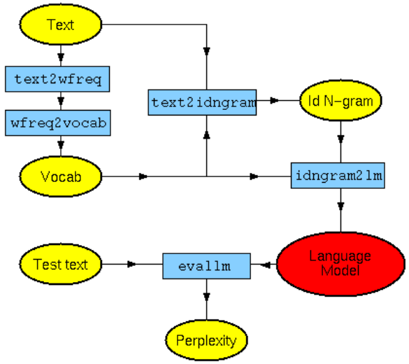
Hình 5.42. Sơ đồ quá trình tạo mô hình ngôn ngữ.
      - Chuẩn bị tập tin văn bản
Chuẩn bị tập tin văn bản chứa nội dung cần huấn luyện và đặt trong cặp thẻ <s></s>. Ví dụ tạo tập tin kbc.txt có nội dung như sau:
<s> A </s>
<s> B </s>
<s> C </s>
<s> KHÔNG </s>
<s> MỘT </s>
<s> HAI </s>
<s> BA </s>
<s> BỐN </s>
<s> NĂM </s>
<s> SÁU </s>
<s> BẢY </s>
…

Vì Sphinx chưa hỗ trợ unicode, nên các ký tự không thuộc ASCII sẽ được chuyển thành kiểu gõ telex:
<s> A </s>
<s> B </s>
<s> C </s>
<s> KHOONG </s>
<s> MOOJT </s>
<s> HAI </s>
<s> BA </s>
<s> BOOSN </s>
<s> NAWM </s>
<s> SASU </s>
<s> BARY </s>
<s> TASM </s>
<s> CHISN </s>
…

      - Xây dựng bộ từ vựng
Bộ từ vựng là một tập tin .vocab, chứa tất cả các từ hoặc tiếng trong tập tin văn bản. Nó được tạo ra bởi CMUclmk và sẽ được dùng để tạo mô hình ngôn ngữ. Tạo bộ từ vựng này bằng cách nhập các lệnh sau vào terminal:
text2wfreq < kbc.txt | wfreq2vocab > kbc.vocab
text2idngram -vocab kbc.vocab -idngram kbc.idngram < kbc.txt
Tập tin từ vựng dkmt.vocab chứa tất cả các từ trong văn bản được sắp xếp theo thứ tự alphabet.
      - Xây dựng mô hình ngôn ngữ
Mô hình ngôn ngữ có định dạng .arpa. Để tạo ra mô hình này, ta sử dụng lệnh sau:
idngram2lm -vocab_type 0 -idngram kbc.idngram -vocab kbc.vocab -arpa kbc.arpa
Định dạng ARPA (hay Doug Paul) cho mô hình N-gram có cấu trúc như sau:
Tập tin này có phần mở đầu với từ khóa \data\, liệt kê số lượng N-gram. Sau đó các N-gram được liệt kê mỗi dòng, được nhóm lại thành từng phần theo chiều dài. Mỗi phần bắt đầu với từ khóa \N-gram; trong đó N là chiều dài 1, 2, …. Mỗi dòng N-gram bắt đầu với logarit (cơ số 10) của điều kiện xác suất p của Ngram đó, theo sau bởi các từ w1, w2, … wN tạo nên N-gram đó. Từ khóa \end\ kết thúc biểu diễn mô hình.
All probs and back-off weights (bo_wt) are given in log10 form.

Data formats:

Beginning of data mark: \data\
ngram 1=nr # number of 1-grams
ngram 2=nr # number of 2-grams
ngram 3=nr # number of 3-grams

\1-grams:
p_1 wd_1 bo_wt_1
\2-grams:
p_2 wd_1 wd_2 bo_wt_2
\3-grams:
p_3 wd_1 wd_2 wd_3

end of data mark: \end\

Để Sphinx có thể sử dụng được, phải chuyển tập tin này sang dạng nhị phân bằng công cụ sphinxbase. Lệnh chuyển đổi:
sphinx_lm_convert -i kbc.arpa -o kbc.lm.DMP
    - Xây dựng mô hình âm học
      - Giới thiệu
Mô hình âm học bao gồm một biểu diễn thống kê các âm thanh riêng biệt tạo nên mỗi từ trong mô hình ngôn ngữ hay bộ ngữ pháp. Mỗi âm thanh riêng biệt tương ứng với một âm vị. Quá trình huấn luyện mô hình âm học được sử dụng bằng công cụ sphinxtrain.
      - Chuẩn bị dữ liệu
Tất cả quá trình này được thực hiện trên môi trường Ubuntu.
Tạo thư mục dùng để huấn luyện mang tên kbc, trong đó có 2 thư mục con là etc và wav.
Thư mục etc chứa các tập tin như sau:
kbc.dic - bộ tự điển âm vị, âm tiết
kbc. phone - tập tin chứa danh sách các âm vị
kbc.lm.DMP - Mô hình ngôn ngữ
kbc.filler - Danh sách các khoảng lặng
kbc _train.fileids - Danh sách các tập tin huấn luyện
kbc _train.transcription - Dữ liệu dạng văn bản của tập tin huấn luyện
kbc _test.fileids - Danh sách các tập tin test
kbc _test.transcription – Dữ liệu dạng văn bản của tập tin test

Tạo 2 thư mục con là train và test trong thư mục wav, trong đó thư mục train chứa dữ liệu dùng để huấn luyện, thư mục test chứa dữ liệu dùng để test.
wav
| train
| từ_huấn luyện_1.wav – tập tin thu âm lần 1 của người huấn luyện dành cho từ thứ nhất.
| từ_huấn luyện_2.wav – tập tin thu âm lần 2 của người huấn luyện dành cho từ thứ nhất.
| …
| từ_huấn_luyện_1.wav – tập tin thu âm lần 1 của người huấn luyện dành cho từ thứ hai.
| từ_huấn_luyện_2.wav – tập tin thu âm lần 2 của người huấn luyện dành cho từ thứ hai.
| …
| từ_huấn_luyện_1.wav – tập tin thu âm lần 1 của người huấn luyện dành cho từ thứ ba.
| từ_huấn_luyện_2.wav – tập tin thu âm lần 2 của người huấn luyện dành cho từ thứ ba.
| …
| test
| từ_nhận_dạng_1.wav – tập tin thu âm lần 1 của từ cần nhận dạng dành cho từ thứ nhất.
| từ_nhận_dạng_2.wav – tập tin thu âm lần 2 của từ cần nhận dạng dành cho từ thứ nhất.
| …
| từ_nhận_dạng_1.wav – tập tin thu âm lần 1 của từ cần nhận dạng dành cho từ thứ hai.
| từ_nhận_dạng_2.wav – tập tin thu âm lần 2 của từ cần nhận dạng dành cho từ thứ hai.
| …
| từ_nhận_dạng_1.wav – tập tin thu âm lần 1 của từ cần nhận dạng dành cho từ thứ ba.
| từ_nhận_dạng_2.wav – tập tin thu âm lần 2 của từ cần nhận dạng dành cho từ thứ ba.
| …
Tập tin kbc.dic
Tập tin này là tập tin từ điển đã chuẩn bị từ đầu. Nó chứa nội dung về cách phát âm của một từ trong bộ huấn luyện. Mỗi một dòng trong tập tin là định nghĩa cách đọc của một từ.
Tập tin này phân biệt ký tự hoa - ký tự thường. Thông thường để xây dựng được tập tin này, cần tìm hiểu về cách phát âm của một từ trong một ngôn ngữ nhất định. Nếu là tiếng Anh thì đã có cách đọc cho từ tiếng Anh có trong tự điển. Đây cũng là một bước quan trọng để xây dựng thành công bộ huấn luyện.
Trong tiếng Việt, cách đọc và cách viết một từ gần như gắng liền với nhau. Không cần có hướng dẫn cách đọc khi học tiếng Việt, trong tiếng Anh cách đọc và cách viết không phụ thuộc nhau, ví dụ “lead” (dẫn đầu) & “head” (cái đầu).
Để xây dựng tập tin này cho tiếng Việt, ta có thể định nghĩa các từ bằng nhiều cách như sau [3]:
BAN B A N
Với cách trên, ta xem từ “BAN” là một âm tiết với sự kết hợp của 3 âm vị là B, A, N.
BAN B AN
Với cách này, ta xem từ “BAN” là một âm tiết với sự kết hợp của 2 âm vị là B, AN.
Sphinx không hỗ trợ định nghĩa ở dạng word-base, nghĩa là cách đọc của một từ không được chính là từ đó. Ví dụ: BAN BAN là không được cho phép. Tuy nhiên có thể làm một phương pháp tương đương thay thế nếu muốn xây dựng theo kiểu word-base. Khi đó phải định nghĩa từ theo kiểu một từ có nhiều cách đọc, ví dụ: BAN BAN BANG
Ý nghĩa của dòng định nghĩa trên là từ “ban” có thể đọc theo hai cách là “ban” (cách đọc đúng chuẩn) hoặc đọc là “bang” (cách đọc người miền Nam).
Lưu ý, chỉ được dùng các ký hiệu a-z, A-Z, 0-9 để đảm bảo không gây lỗi cho tập tin này.
Vấn đề thanh điệu
Chúng ta sẽ xem các âm vị đi chung với thanh điệu sẽ là một âm vị độc lập. Khi đó thay vì xem thanh điệu như một âm vị khác theo cách định nghĩa sau (định nghĩa cho từ “bản”):
BARN B A R N
Ta sẽ xem âm ả là một âm vị khác, độc lập với âm a khi đó ta định nghĩa như sau:
BARN B AR N
Tập tin kbc.phone
Tập tin này chứa tất các các âm vị (phiên âm) sử dụng trong tập tin trên, mỗi một dòng là một âm vị, nên sắp xếp các âm vị đó theo thứ tự để Sphinx dễ quản lý. Lưu ý thêm một âm vị đặc biệt vào tập tin này đó là SIL. Đây là âm vị đại diện cho khoảng lặng.
Tập tin kbc.lm.DMP
Tập tin này là mô hình ngôn ngữ thống kê được xây dựng từ trước bằng công cụ CMUclmk, định dạng ARPA hoặc DMP.
Tập tin kbc.filler
Tập tin này chứa các âm tiết dùng để “làm đầy”, thông thường là các khoảng lặng, được định nghĩa như sau:
<s> SIL
</s> SIL
<sil> SIL

Tập tin kbc_train.fileids
Tập tin này là tập tin liệt kê đường dẫn đến các tập tin ghi âm trên mỗi dòng nằm trong thư mục train thuộc thư mục wav, có trong sơ đồ thư mục trình bày phía trên. Lưu ý, không chỉ định phần mở rộng .wav và mỗi dòng là một tập tin.
train/a11
train/a12
train/a13
train/a14
train/a15
train/a16
train/a17
train/a18
train/b11
train/b12
train/b13
train/b14
train/b15
train/b16
train/b17
train/b18
…

Tập tin kbc_train.transcription
Đây là phần nội dung mà tập tin âm thanh (.wav) đã thu âm được. Để huấn luyện cho Sphinx hiểu những gì chúng ta nói, cần cung cấp một tập tin dạng văn bản để giúp cho Sphinx hiểu và học từ đó. Cấu trúc một tập tin .transcript gồm nhiều dòng, mỗi một dòng là nội dung của một tập tin .wav kèm theo tên tập tin .wav đó.
<s> A </s> (a11)
<s> A </s> (a12)
<s> A </s> (a13)
<s> A </s> (a14)
<s> A </s> (a15)
<s> A </s> (a16)
<s> B </s> (b11)
<s> B </s> (b12)
<s> B </s> (b13)
<s> B </s> (b14)
<s> B </s> (b15)
<s> B </s> (b16)
…

      - Thiết lập định dạng âm thanh huấn luyện
Dùng các chương trình ghi âm để ghi âm các từ cần huấn luyện. Âm thanh được ghi vào với các thông số sau [22]:
- Default Sample Rate Format: 16000Hz
- Default Sample Format: 16-bit
- Channels: 1(Mono)
- File Format: wav, raw hoặc sph
Luận văn sử dụng chương trình Audacity phiên bản 2.0.5
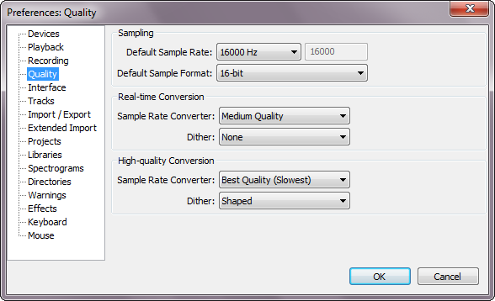
Hình 5.43. Thiết lập thông số Rate và Format.
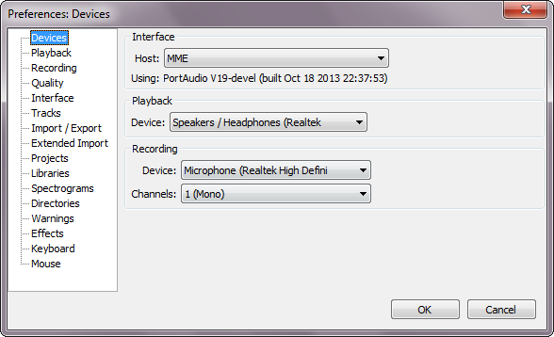
Hình 5.44. Thiết lập thông số về Channel.
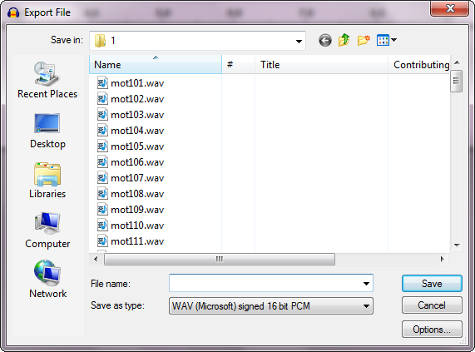
Hình 5.45. Thiết lập định dạng lưu tập tin.
  - CẤU HÌNH SPHINX
    - Cấu hình thư mục huấn luyện
Sau khi đã cài đặt các gói cần thiết trong Ubuntu, chúng ta chép thư mục kbc đã tạo ở bước trên vào cùng thư mục chứa thư mục sphinx đã tạo trước đó [10].
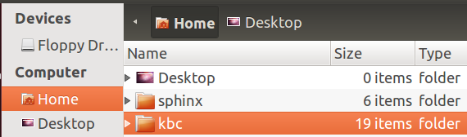
Hình 5.46. Thiết lập thư mục huấn luyện.
Trước khi bắt đầu quá trình huấn luyện, chúng ta sử dụng các lệnh của sphinxtrain và pocketsphinx để cấu hình thư mục huấn luyện:
sphinxtrain -t kbc setup
Trong đó kbc là tên của thư mục huấn luyện. Lệnh trên sẽ sao chép hai tập tin cấu hình cần thiết vào thư mục etc của thư mục huấn luyện:
Tập tin feat.params
-nfilt __CFG_NUM_FILT__
-lowerf __CFG_LO_FILT__
-upperf __CFG_HI_FILT__
-feat __CFG_FEATURE__
-svspec __CFG_SVSPEC__
-agc __CFG_AGC__
-cmn __CFG_CMN__
-varnorm __CFG_VARNORM__

Tập tin sphinx_train.cfg
# Configuration script for sphinx trainer -*-mode:Perl-*-

$CFG_VERBOSE = 1; # Determines how much goes to the screen.

# These are filled in at configuration time
$CFG_DB_NAME = "kbc";
# Experiment name, will be used to name model files and log files
$CFG_EXPTNAME = "$CFG_DB_NAME";

# Directory containing SphinxTrain binaries
$CFG_BASE_DIR = "/home/user/kbc";
$CFG_SPHINXTRAIN_DIR = "/usr/local/lib/sphinxtrain";
$CFG_BIN_DIR = "/usr/local/libexec/sphinxtrain";
$CFG_SCRIPT_DIR = "/usr/local/lib/sphinxtrain/scripts";
…

# Audio waveform and feature file information
$CFG_WAVFILES_DIR = "$CFG_BASE_DIR/wav";
$CFG_WAVFILE_EXTENSION = 'wav';
$CFG_WAVFILE_TYPE = 'mswav'; # one of nist, mswav, raw
$CFG_FEATFILES_DIR = "$CFG_BASE_DIR/feat";
$CFG_FEATFILE_EXTENSION = 'mfc';
$CFG_VECTOR_LENGTH = 13;

    - Điều chỉnh tham số huấn luyện
Thông tin cấu hình nằm trong tập tin sphinx_train.cfg. Một số cấu hình quan trọng:
Cấu hình định dạng của tập tin âm thanh dùng trong huấn luyện
$CFG_WAVFILES_DIR = "$CFG_BASE_DIR/wav";
$CFG_WAVFILE_EXTENSION = 'wav';
$CFG_WAVFILE_TYPE = 'mswav'; # one of nist, mswav, raw

Điều chỉnh loại mô hình (huấn luyện HMM liên tục, bán liên tục), bỏ dấu # trước mô hình cần huấn luyện:
$CFG_HMM_TYPE = '.cont.'; # Sphinx 4, PocketSphinx
#$CFG_HMM_TYPE = '.semi.'; # PocketSphinx
#$CFG_HMM_TYPE = '.ptm.'; # PocketSphinx (larger data sets)

Cấu hình tham số mật độ CFG có thể nhận các giá trị 4, 8, 16, 32, 64 tùy theo độ lớn của dữ liệu:
elsif ($CFG_HMM_TYPE eq '.cont.') {
$CFG_DIRLABEL = 'cont';
# Single stream features - Sphinx 3
$CFG_FEATURE = "1s_c_d_dd";
$CFG_NUM_STREAMS = 1;
$CFG_INITIAL_NUM_DENSITIES = 1;
$CFG_FINAL_NUM_DENSITIES = 8;
die "The initial has to be less than the final number of densities"
if ($CFG_INITIAL_NUM_DENSITIES > $CFG_FINAL_NUM_DENSITIES);
}

Cấu hình số lượng các senone để huấn luyện trong một mô hình. Số lượng senone càng lớn, sphinx phân biệt các âm càng chính xác. Nhưng mặt khác, nếu chúng ta có quá nhiều senone, mô hình sẽ không đủ tổng quát để nhận dạng các tiếng nói vô hình. Nghĩa là số từ lỗi sẽ tăng cao trên dữ liệu chưa huấn luyện. Đó là lý do quan trọng để không nên huấn luyện quá mức các mô hình. Trong trường hợp có quá nhiều senone mô hình sẽ phát sinh cảnh báo lỗi.
# Number of tied states (senones) to create in decision-tree clustering
$CFG_N_TIED_STATES = 1000;

Theo nghiên cứu của nhóm CMUSphinx thì cấu hình dựa theo bảng sau:
Bảng 5.7. Thông số cấu hình.
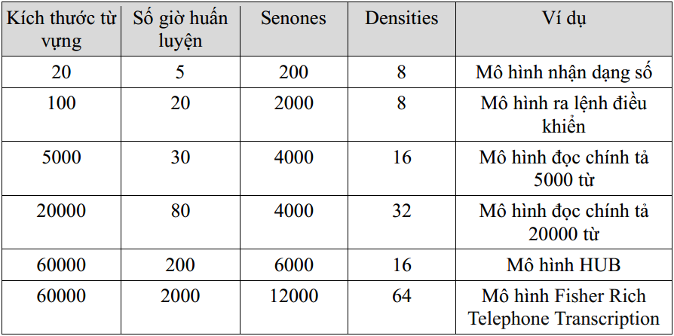
    - Thực thi huấn luyện
Để bắt đầu quá trình huấn luận, chúng ta thực hiện chuyển đến thư mục huấn luyện (thư mục kbc) bằng lệnh : cd kbc
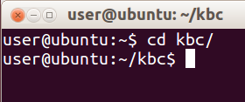
Hình 5.47. Thực hiện chuyển đến thư mục huấn luyện tại Terminal.
Gõ lệnh huấn luyện: sphinxtrain run
Lệnh trên sẽ duyệt qua các phần yêu cầu, phát sinh các thư mục feat, logdir, model_parameters, model_architecture, result, trees và qmanager bên trong thư mục kbc.
Trong các giai đoạn, giai đoạn quan trọng nhất là kiểm tra tất cả mọi thứ được cấu hình đúng và dữ liệu đầu vào của chúng ta là phù hợp. Đừng bỏ qua các thông báo lỗi trong quá trình huấn luyện. Quá trình huấn luyện sẽ xuất ra các thông báo dạng:
Baum welch starting for 2 Gaussian(s), iteration: 3 (1 of 1)
0% 10% 20% 30% 40% 50% 60% 70% 80% 90% 100%
Normalization for iteration: 3
Current Overall Likelihood Per Frame = 30.6558644286942
Convergence Ratio = 0.633864444461992
Baum welch starting for 2 Gaussian(s), iteration: 4 (1 of 1)
0% 10% 20% 30% 40% 50% 60% 70% 80% 90% 100%
Normalization for iteration: 4

Kết thúc quá trình huấn luyện, chúng ta thu được tập tin kbc.html là tập tin ghi nhận quá trình huấn luyện.
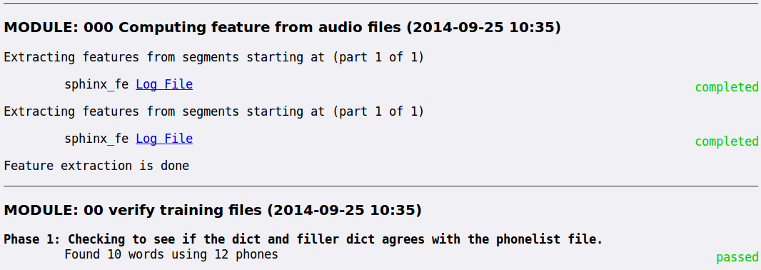
Hình 5.48. Thông báo trạng thái trong quá trình huấn luyện.
Kết thúc quá trình huấn luyện, mô hình âm học (acoustic model) được lưu trong thư mục model_parameters/kbc.cd_cont_1000, bao gồm các tập tin sau:
mdef
feat.params
mixture_weights
means
noisedict
transition_matrices
variances

  - SỬ DỤNG KẾT QUẢ HUẤN LUYỆN
    - Sử dụng ngôn ngữ Java
      - Đóng gói kết quả huấn luyện
Để sử dụng mô hình đã được huấn luyện từ SphinxTrain, chúng ta cần phải đóng gói chúng thành một tập tin JAR. Ưu điểm một tập tin JAR là có thể được khai báo trong classpath và được tham chiếu trong tập tin cấu hình sử dụng trong một ứng dụng với Sphinx-4.
Tập tin build.xml của Sphinx-4 cho phép chúng ta dễ dàng chuyển đổi mô hình SphinxTrain thành một tập tin JAR. Luận văn sẽ hướng dẫn quá trình sử dụng một mô hình gọi là "kbc" là một ví dụ. Chúng tôi sẽ trình bày quá trình đóng gói để thể sử dụng mô hình KBC trong Sphinx-4. Các tập tin mô hình KBC thu được khi kết thúc quá trình huấn luyện sau đây được tạo ra bởi SphinxTrain:
mdef
feat.params
mixture_weights
means
noisedict
transition_matrices
variances

Các bước của quá trình đóng gói được thực hiện trong hệ điều hành Windows bao gồm :
Tạo thư mục đóng gói
Tạo thư mục tên kbc trong thư mục "sphinx4/models/acoustic". Có thể sử dụng lệnh sau tại cmd trong hệ điều hành Windows như sau :
sphinx4> cd models/acoustic
sphinx4/models/acoustic> mkdir kbc

Trong thư mục kbc tạo thư mục con tên dict
sphinx4> cd kbc
sphinx4/models/acoustic/kbc> mkdir dict

Chép tất cả các tập tin mdef, feat.params, mixture_weights, means, noisedict, transition_matrices, variances vào thư mục kbc. Chép tập tin kbc.dic vào thư mục dict và đổi tên thành cmudict.0.6d
Kết quả thư mục sphinx4/models/acoustic/kbc/ như sau:
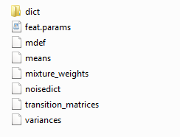
Hình 5.49. Cấu trúc thư mục được dùng để đóng gói.
Bổ sung thuộc tính ANT trong tập tin build.xml
Đầu tiên chúng ta cần xác định các thuộc tính cho tên của mô hình âm học và thư mục chứa các tập tin của mô hình âm học.

<property name="kbc_name"
value="KBC_8gau_13dCep_16k_40mel_130Hz_6800Hz"/>
<property name="kbc_data_dir" value="models/acoustic/kbc"/>

Giải thích ý nghĩa “KBC_8gau_13dCep_16k_40mel_130Hz_6800Hz” như sau [15]:
- Tên thư mục của tập dữ liệu dùng để huấn luyện (KBC)
- Số Gaussian (8gau)
- Số lượng các điểm dữ liệu cepstra (13dCep)
- Tỷ lệ mẫu của dữ liệu huấn luyện (16k)
- Số lượng các bộ lọc mel (40mel)
- Tần số tối thiểu (130Hz)
- Tần số tối đa (6800Hz)
Tạo JAR Model trong build.xml
Tìm kiếm đến mục "create_my_model " và thêm dòng "antcall" vào cuối cùng để tạo tập tin JAR:
<antcall target="create_my_model">
<param name="my_model_data_dir" value="${kbc_data_dir}"/>
<param name="my_model_name" value="${kbc_name}"/>
</antcall>

Rebuild
Cài đặt phần mềm Ant, dùng để đóng gói tập tin JAR từ tập tin build.xml [8].
Giả thư mục sphinx4 được đặt ở đường dẫn D:\LuanVan\, tại cmd nhập các lệnh sau:
C:\Users\admin>d:
D:\>cd LuanVan
D:\LuanVan>cd sphinx4
D:\LuanVan\sphinx4>ant

      - Sử dụng tập tin JAR trong nhận dạng
Yêu cầu phần mềm các phần mềm sau [21]:
- JDK7 (J2SE): bộ công cụ hỗ trợ lập trình với ngôn ngữ Java, tải về từ trang http://www.oracle.com/index.html.
- Eclipse (Eclipse Standard/SDK) Version Kepler: phần mềm hỗ trợ viết code và thực thi code của ngôn ngữ Java, tải về từ trang https://www.eclipse.org/downloads/.
- Sphinx4: thư viện hỗ trợ nhận dạng giọng nói viết bằng ngôn ngữ Java, có thể tải trực tiếp từ trang chủ của CMU Sphinx.
Sử dụng phần mềm Eclipse để thực hiện các công việc sau:
- Tạo mới một project tên KBC
- Khai báo sử dụng hai tập tin jar:
- KBC_8gau_13dCep_16k_40mel_130Hz_6800Hz.jar: mô hình âm học đã được đóng gói ở bước trên.
- sphinx4.jar.
- Tạo mới một lớp tên KeyboardControl.java và nhập vào các đoạn code sau:
- Chỉ định đường dẫn đến mô hình âm học
Configuration configuration = new Configuration();
configuration.setAcousticModelPath("resource:/KBC_8gau_13dCep_16k_40mel_130Hz_6800Hz");

- Thiết lập đường dẫn đến tập tin từ điển
configuration.setDictionaryPath("resource:/KBC_8gau_13dCep_16k_40mel_130Hz_6800Hz/dict/cmudict.0.6d");

- Thiết lập đường dẫn cho mô hình ngôn ngữ
configuration.setLanguageModelPath("models/language/kbc.lm.dmp");

- Sử dung microphone như là nguồn âm thanh để nhận dạng
LiveSpeechRecognizer recognizer = new LiveSpeechRecognizer(configuration);

- Bắt đầu quá trình xử lý
recognizer.startRecognition(true);
// Kết quả nhận dạng
String utterance = recognizer.getResult().getHypothesis();
if (utterance.equals("A") {
rb.keyPress(VK_A);
rb.keyRelease(VK_A);
}

    - Sử dụng ngôn ngữ C#
Yêu cầu phần mềm:
- Visual Studio 2012
- Thư viện MouseKeyboardLibrary.dll [11]
- Thư viện pocketsphinx.dll
- Thư viện sphinxbase.dll
- Chương trình pocketsphinx_continuous.exe
Sử dụng phần mềm Visual Studio để thực hiện các công việc sau:
- Tạo mới project tên KBCProject.
- Tạo thư mực tên sphinxModel trong project, có cấu trúc và nội dung như hình bên dưới:
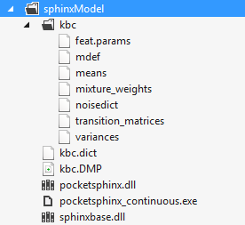
Hình 5.50. Cấu trúc và nội dung thư mục sphinxModel.
Trong đó:
- Thư mục kbc chứa tất cả các tập tin thu được sau khi huấn luyện.
- Tập tin từ điển kbc.dict.
- Tập tin mô hình ngôn ngữ kbc.DMP
- Các tập tin pocketsphinx.dll, sphinxbase.dll hỗ trợ việc đọc và xử lý kết quả huấn luyện.
- Tạo tập tin bat và đặt tên là run.bat
cd sphinxModel
pocketsphinx_continuous -hmm kbc -lm kbc.DMP -dict kbc.dict

Tập tin này giúp thực thi chương trình pocketsphinx_continuous.exe. Thông số đầu vào của pocketsphinx_continuous.exe là mô hình âm học được đặt trong thư mục kbc, mô hình ngôn ngữ (kbc.DMP) và tập tin từ điển (kbc.dict). Kết quả thu được sau khi thực thi pocketsphinx_continuous.exe là từ được nhận dạng.
    - Thông tin hệ thống
Chương trình thử nghiệm được xây dựng trên hệ thống với các thông số sau:
- Máy laptop Lennovo T400.
- Bộ xử lý intel Core2 Dual P8400 2.27GHz.
- 4GB Ram.
- Hệ điều hành Windows 8.1 Professional 64bit.
- Card âm thanh onboard.
- Microphone dùng để thu và nhận dạng là dạng microphone kèm theo headphone.
    - Mô hình chương trình thử nghiệm
Tín hiệu giọng nói
Bộ ngoại vi
Đặc trưng
Bộ ngôn ngữ

Mô hình âm học
Mô hình ngôn ngữ
Từ điển
Bộ giải mã
Kết quả nhận dạng
Điều khiển bàn phím

Hình 5.51. Sơ đồ hoạt động của chương trình thử nghiệm.
Đầu tiên, tín hiệu giọng nói qua micro sẽ được đưa vào bộ ngoại vi, ở đây tín hiệu được tham số hóa thành một dãy đặc trưng và chuyển vào cho bộ giải mã. Bộ ngôn ngữ chuyển đổi các mô hình ngôn ngữ, thông tin phát âm trong từ điển và thông tin cấu trúc âm trong mô hình âm học vào một đồ thị tìm kiếm trong bộ giải mã. Bộ giải mã sẽ xác định chuỗi đặc trưng gần giống nhất trong đồ thị tìm kiếm so với đặc trưng giọng nói được cung cấp bởi bộ ngoại vi và cho kết quả nhận dạng.
Dựa trên kết quả nhận dạng, chương trình sử dụng lớp Robot được cung cấp bởi ngôn ngữ lập trình Java hoặc lớp SendKeys được cung cấp bởi .NET Framework để thực hiện điều khiển phím.
  - THỬ NGHIỆM VÀ ĐÁNH GIÁ KẾT QUẢ
Hiện tại luận văn đã xây dựng thành công chương trình thử nghiệm nhận dạng và điều khiển các phím trên bàn phím máy tính thông qua giọng nói bao gồm các phím được liệt kê trong bảng 5.2.

Bảng 5.8. Danh sách phím được huấn luyện và nhận dạng
STT | Ký tự trên bàn phím | Số người tham gia thu âm: tác giả
STT | Ký tự trên bàn phím | Số lần thu âm dành cho bộ dữ liệu huấn luyện | Số lần thu âm dành cho bộ dữ liệu thử nghiệm
1 | A | 40 | 5
2 | B | 40 | 5
3 | C | 40 | 5
4 | D | 40 | 5
5 | E | 40 | 5
6 | F | 40 | 5
7 | G | 40 | 5
8 | H | 40 | 5
9 | I | 40 | 5
10 | J | 40 | 5
11 | K | 40 | 5
12 | L | 40 | 5
13 | M | 40 | 5
14 | N | 40 | 5
15 | O | 40 | 5
16 | P | 40 | 5
17 | Q | 40 | 5
18 | R | 40 | 5
19 | S | 40 | 5
20 | T | 40 | 5
21 | U | 40 | 5
22 | V | 40 | 5
23 | X | 40 | 5
24 | Y | 40 | 5
25 | 0 | 40 | 5
26 | 1 | 40 | 5
27 | 2 | 40 | 5
28 | 3 | 40 | 5
29 | 4 | 40 | 5
30 | 5 | 40 | 5
31 | 6 | 40 | 5
32 | 7 | 40 | 5
33 | 8 | 40 | 5
34 | 9 | 40 | 5
35 | Enter | 40 | 5
36 | Backspace | 40 | 5
37 | Space | 40 | 5
38 | Shift | 40 | 5
39 | Tab | 40 | 5
Đối với trường hợp giải mã từ các tập tin thu âm đặt trong thư mục test. Kết quả cho thấy, đối với người tham gia huấn luyện, tỷ lệ nhận dạng chính đạt được là 100%.
Bảng 5.3, bảng kết quả thu được bằng cách thu âm và nhận dạng trực tiếp từ microphone.
Bảng 5.9. Kết quả kiểm tra trực tiếp sử dụng microphone.
Số lần thử nghiệm | Kết quả nhận dạng
Số lần thử nghiệm | Giọng nói của người tham gia huấn luyện (giọng nói của tác giả) |  | Giọng nói của người không tham gia huấn luyện (giọng nói của phụ nữ)
Số lần thử nghiệm | Ký tự nhận dạng sai | Tỷ lệ nhận dạng đúng | Ký tự nhận dạng đúng | Tỷ lệ nhận dạng đúng
1 | D, I, M | 36/39 => 92.3% | B, E, R, U, 4, 8 | 6/39 => 15.4%
2 | Shift | 38/39 => 97.4% | E, M, U, 0, 4, 7, 8 | 7/39 => 17.9%
3 |  | 39/39 => 100% | B, E, R, U, 4, 7, 8 | 7/39 => 17.9%
4 | F | 38/39 => 97.4% | A, B, E, L, R, U, 0, 4, 8 | 9/39 => 23.1%
5 | D, X, 5 | 36/39 => 92.3% | A, E, K, U, 0, 4, 7, 8 | 8/39 => 20.5

  - KẾT LUẬN
Sau khi tiến hành quá trình thu âm, huấn luyện, thử nghiệm và đánh giá kết quả, tác giả đã đúc kết được các kinh nghiệm sau:
Quá trình thu âm để tạo bộ dữ liệu huấn luyện ảnh hưởng rất lớn đến kết quả nhận dạng. Dữ liệu huấn luyện nên thu âm ở nhiều trạng thái như: phát âm to, phát âm nhỏ, phát âm nhanh và phát âm chậm. Ví dụ, khi tiến hành thu âm ký tự “A”, tác giả đã thu âm chữ “A” lúc nói nhỏ, lúc nói to, lúc nói nhanh và lúc nói chậm trên cùng một ký tự.
Đối với hệ thống nhận dạng phụ thuộc vào người huấn luyện thì số lần thu âm chỉ cần 20 lần/từ.
Chương trình thử nghiệm thực hiện trên hai nền tảng Java và C#, thì kết quả nhận dạng được thực hiện trên nền tảng C# đạt kết quả tốt hơn nhiều so với chương trình thử nghiệm được thực hiện trên nền tảng Java.
Về việc tổ chức dữ liệu huấn luyện, có thể huấn luyện theo một trong hai cách sau:
- Cách 1: Lần huấn luyện thứ nhất, huấn luyện tất cả các từ và thực hiện lặp lại cho lần thứ hai, lần thứ ba,…cho đến khi kết thúc số lần huấn luyện.
- Cách 2: Thực hiện huấn luyện hoàn tất với số lần qui đinh cho ký tự thứ nhất, sau đó thực hiện huấn luyện cho ký tự thứ hai, ký tự thứ ba,…cho đến khi hoàn tất hết các ký tự cần huấn luyện.
Người huấn luyện có thể dựa vào tập tin kbc.align, trong thư mục result để phân tích kết quả nhận dạng. Ví dụ, kết quả decoding cho biết tỷ lệ nhận dạng dạng sai là 1/105 từ. Chúng ta sẽ sử dụng tập tin kbc.align để phân tích xem từ nào bị nhận dạng sai.
Kết quả decoding
Decoding 105 segments starting at 0 (part 1 of 1)
Aligning results to find error rate
SENTENCE ERROR: 1.9% (2/105) WORD ERROR RATE: 1.9% (1/105)

Nội dung thông báo của tập tin kbc.align
BACKSPACE (TEST-BACKSPACE04)
*** (TEST-BACKSPACE04)
Words: 1 Correct: 0 Errors: 1 Percent correct = 0.00% Error = 100.00% Accuracy = 0.00%
Insertions: 0 Deletions: 1 Substitutions: 0

KẾT QUẢ ĐẠT ĐƯỢC VÀ HƯỚNG PHÁT TRIỂN
KẾT QUẢ ĐẠT ĐƯỢC:
Qua quá trình nghiên cứu về nhận dạng giọng nói tiếng Việt và ứng dụng thử nghiệm trong điều khiển bàn phím, luận văn đã làm được một số công việc sau:
- Nghiên cứu về tiếng nói, các phương pháp xử lý tiếng nói, rút trích đặc trưng.
- Nghiên cứu và thực hiện huấn luyện mô hình âm học theo âm vị, áp dụng cho tiếng Việt.
- Nghiên cức kiến trúc một hệ thống nhận dạng tiếng nói qua các công cụ của CMUSphinx.
- Xây dựng thành công chương trình thử nghiệm nhận dạng giọng nói tiếng Việt trong bài toán điều khiển máy tính thông qua bàn phím bằng giọng nói.
Do chưa có nhiều kiến thức về xử lý tín hiệu số và xử lý tiếng nói nên luận văn không tránh khỏi nhiều thiếu sót. Tuy nhiên, với một số kết quả đã đạt được hy vọng luận văn sẽ góp một phần nhỏ vào việc nghiên cứu nhận dạng tiếng nói tiếng Việt và ứng dụng nó trong điều khiển máy tính.
HƯỚNG PHÁT TRIỂN:
Do việc thu âm xử lý dữ liệu chưa được phong phú nên kết quả nhận dạng chưa được tốt. Việc này có thể được khắc phục bằng cách thu nhiều mẫu hơn, huy động thêm những người tình nguyện để thu âm, có thể thu âm theo từng vùng miền (Bắc, Trung, Nam), thu âm theo từng độ tuổi, thu âm theo giới tính,…
Ngoài ra cần phát triển thêm các phần:
- Khảo sát thêm các đặc điểm ngữ âm tiếng Việt và quan sát ảnh phổ để tìm ra các đặc trưng ảnh hưởng đến thanh điệu, nhằm cải thiện việc nhận dạng các thanh điệu.
- Tìm hiểu thêm về mô hình ngôn ngữ và các thuật toán tìm kiếm trong nhận dạng tiếng nói để tăng tốc độ nhận dạng.
TÀI LIỆU THAM KHẢO
Tiếng Việt:
[1]. Vspeech: <http://bk02.sourceforge.net/vspeech/features.htm>.
[2]. Huỳnh Thanh Giàu (2012), Nghiên cứu về nhận dạng tiếng nói tiếng Việt và ứng dụng thử nghiệm trong điều khiển máy tính, Luận văn Thạc sĩ, Đại học Lạc Hồng.
[3]. Võ Văn Hoà, Tôn Thanh Hùng (2013), Nghiên cứu về nhận dạng giọng nói tiếng Việt và ứng dụng trong điều khiển, Đồ án Đại học, Đại học Công nghệ Thông tin TP.HCM.
[4]. Trần Việt Khải, Bồ Xuần Tú (2008), Sphinx4 trong nhận dạng các chữ số tiếng Việt từ 0 đến 9, Đại học quốc gia TP.Hồ Chí Minh.
[5]. Bàn phím: <http://www.ktct.window.to.nstempintl.com/LapTrinhC/chapter04_02.htm>.
[6]. Nguyễn Hồng Quang (2004), Nhận dạng tiếng nói tiếng Việt – Tìm hiểu và ứng dụng, Đồ án Đại học, Đại học KHTN TP.HCM.
[7]. Nguyễn Cao Quí (2013), Ứng dụng mô hình Markov ẩn để nhận dạng tiếng nói trên FPGA, Tạp chí khoa học, Đại học Cần Thơ.
Tiếng Anh:
[8]. Installing Apache Ant: <https://ant.apache.org/manual/install.html#windows>.
[9]. B.H. Juang and L.R. Rabiner (1991), Hidden Markov Models for Speech Recognition, Speech Research Department, AT&T Bell Laboratories.
[10]. Sphinx-4 Documentation: <http://cmusphinx.sourceforge.net/wiki/tutorialsphinx4/>.
[11]. Keyboard control :<http://www.codeproject.com/Articles/28064/Global-Mouse-and-Keyboard-Library>.
[12]. Oracle documentation: <http://docs.oracle.com/javase/7/docs/api/java/awt/Robot.html>.
[13]. Digital audio: <http://en.wikipedia.org/wiki/Digital_audio>.
[14]. Vietnamese alphabet: <http://en.wikipedia.org/wiki/Vietnamese_alphabet>.
[15]. Using sphinx train models: <http://www.exocomm.com/solutions/software/open-source/audio/sphinx/sphinx4/doc/UsingSphinxTrainModels.html>.
[16]. Keyboard virtual: <http://help.adobe.com/en_US/AS2LCR/Flash_10.0/help.html?content=00000520.html>.
[17]. Sample Code:<http://www.java-tips.org/java-se-tips/java.awt/how-to-use-robot-class-in-java.html>.
[18]. JeffBilmes (2002), What HMMs Can Do, Dept of EE , University of Washington.
[19]. Lawrence Rabiner, Biing Hwang Juang (1993), Fundamental of Speech Recognition, ISBN 0-13-285826-6.
[20]. Lawrence R. Rabiner (1989), A Tutorial on Hidden Markov Models and Selected Application in Speech Recognition, Proceedings of the IEEE, Vol.77, No.2.
[21]. Speech recognizer: <https://puneetk.com/speech-recognizer-in-java-tutorial>.
[22]. Record your Speech with Audacity: <http://www.voxforge.org/home/submitspeech/windows/step-2>.

PHỤ LỤC
BẢNG PHIÊN ÂM TIẾNG VIỆT DƯỚI DẠNG MÃ ASCII
STT | Âm vị |  | Chữ | Ví dụ | Mô tả
STT | IPA | ASCII
Âm đầu
Âm đâu
1 | b | b | b | ba | phụ âm tắc, hai môi, hữu thanh, không bật hơi, chỉ xuất hiện trong âm tiết không có âm đệm.
2 | d | dd | đ | đẩy | phụ âm tắc, đầu lưỡi lợi, hữu thanh, không bật hơi
3 | t | t | t | tùng | phụ âm tắc, đầu lưỡi răng, vô thanh, không bật hơi.
4 | t’ | th | th | thích | phụ âm tắc, vô thanh, bật hơi, đầu lưỡi răng.
5 | J | tr | tr | trăng | phụ âm tắc, đầu lưỡi vòm miệng, vô thanh, không bật hơi.
6 | c | ch | ch | chỉ | phụ âm tắc, vô thanh, mặt lưỡi, không bật hơi.
7 | k | k | k (trước i, e, ê) | keo | phụ âm tắc, vô thanh, gốc lưỡi, không bật hơi.
7 | k | k | c (trước u, ư, a, o,...⁾ | cảnh | phụ âm tắc, vô thanh, gốc lưỡi, không bật hơi.
7 | k | k | q (trước u) | quậy | phụ âm tắc, vô thanh, gốc lưỡi, không bật hơi.
8 | m | m | m | mềm | phụ âm vang mũi, hai môi, xuất hiện trong âm tiết không có âm đệm.
9 | n | n | n | nóng | phụ âm vang mũi, đầu lưỡi lợi.
10 |  | nh | nh | nhà | phụ âm vang mũi, mặt lưỡi.
11 |  | ng | ng (trước u, ư, o, ô, ơ, a, ă, â) | ngủ | phụ âm vang mũi, gốc lưỡi.
11 |  | ng | ngh (trước i, e, ê) | nghỉ | phụ âm vang mũi, gốc lưỡi.
12 | f | f | ph | phê | phụ âm xát, vô thanh, môi răng, xuất hiện trong âm tiết không có âm đệm.
13 | v | v | v | vội | phụ âm xá, hữu thanh, môi răng, xuất hiện trong âm tiết không có âm đệm.

14 | s | x | x | xa | phụ âm xát, vô thanh, đầu lưỡi lợi.
15 | z | d | d | dễ | phụ âm xát, hữu thanh, đầu lưỡi lợi.
15 | z | d | gi | giỏi | phụ âm xát, hữu thanh, đầu lưỡi lợi.
15 | z | d | g (trước i) | gì | phụ âm xát, hữu thanh, đầu lưỡi lợi.
16 | l | l | l | lắm | phụ âm vang bên, đầu lưỡi răng.
17 | § | s | s | sơn | phụ âm xát, vô thanh, dầu lưỡi vòm miệng, uốn lưỡi
18 |  | r | r | rằm | phụ âm xát, hữu thanh, đầu lưỡi vòng miệng, uốn lưỡi.
19 | X | kh | kh | khá | phụ âm xát, vô thanh, gốc lưỡi.
20 | Y | g | g (trước u, ư, o, ô, ơ, a, ă, â) | găm | phụ âm xát cuối lưỡi, hữu thanh.
20 | Y | g | gh (trước i, e, ê) | ghế | phụ âm xát cuối lưỡi, hữu thanh.
21 | h | h | h | hòa | Phụ âm xát, vô thanh, họng.
22 | p | p | p | pi | phụ âm tắc, hai môi, ...
Âm đệm
Am đệm
23 | w | w | o (trước nguyên âm rộng a, ă, e) | hoa | có cấu tạo giống nguyên âm chính /u/, có độ mở hẹp, phát âm cực trầm, tròn môi, thuộc hàng sau.
23 | w | w | u (còn lại) | hủy
Âm chính
Am chính
24 | i | i | y (đứng sau u) | suy | nguyên âm đơn dài, hàng trước, hẹp, không tròn môi, có tính bổng, trước /k,/ bị rút ngắn.
24 | i | i | i (còn lại) | tính
25 | e | ee | ê | chê | nguyên âm đơn, dài, hàng trước, hơi hẹp, không trong môi, có tính chất bổng, trước /k, / bị rút ngắn.
26 |  | e | e | chè | nguyên âm đơn, dài, hàng trước, hơi rộng, không tròn môi, có tính chất bổng.
27 |  | ea | a (trước ch, nh) | sách | nguyên âm đơn, ngắn. Gần như là thể ngắn của .
28 | u | u | u | sung | nguyên âm đơn, dài, hàng sau, hẹp, tròn môi, có âm sắc trầm. Đứng trước /k, / bị rút ngắn
29 | o | oo | ô | cô | nguyên âm đơn, dài, hàng sau, hơi hẹp, tròn môi, có âm sắc trầm. Thể dài khi không đứng trước /k, /.
30 |  | o | o | con | nguyên âm đơn, dài, hàng sau, hơi rộng, tròn môi, có âm sắc trầm. Thể dài khi không đứng trước /k, /.
31 |  | oa | o (trước c, ng) | cọc | nguyên âm đơn, ngắn
32 |  | uw | ư | từ | nguyên âm đơn, dài, hàng sau, hẹp, không tròn môi, âm sắc trầm vừa.
33 |  | ow | ơ | tơ | nguyên âm đơn, dài, hàng sau, hơi hẹp, không tròn môi, có âm sắc trầm vừa.
34 |  | aa | â | ấm | nguyên âm đơn, ngắn, hàng sau, hơi hẹp, không tròn môi, có âm sắc trầm vừa. Xuất hiện trong mọi âm tiết trừ âm tiết mở.
35 | a | a | a | tan | nguyên âm đơn, dài, hàng sau, rộng, không tròn môi, có âm sắc trầm vừa. xuất hiện trong tất cả các âm tiết.
36 | ă | aw | ă | chặn | nguyên âm đơn, ngắn, hàng sau, rộng, không tròn môi, có âm sắc trầm vừa. xuất hiện trong tất cả các âm tiết trừ âm tiết mở.
36 | ă | aw | a (trước u, y) | tay
37 | ie | ie | ia | bia | nguyên âm đôi yếu dàn, hàng trước, không tròn môi, yếu tố sau là nguyên âm hàng trước, hơi hẹp, không tròn môi
37 | ie | ie | ya (khi trước có âm đệm) | khuya
37 | ie | ie | iê (khi trước không có âm đệm và sau có âm cuối) | tiền
37 | ie | ie | yê (khi trước có âm đệm hoặc sau có âm cuối là bán nguyên âm | yêu
38 | uo | uo | ua (khi không có âm cuối) | chua | nguyên âm đôi yếu dần, hàng sau, tròn môi, yếu tố đầu là
 |  |  |  | uô (khi só âm cuối) |  | cuốn | nguyên âm hàng sau, hơi hẹp, không tròn môi.
39 |  | wa |  | ưa (khi không có âm cuối) |  | trưa | nguyên âm đôi yếu dần, hàng sau, không tròn môi, yếu tố đầu là nguyên âm hàng sau, hẹp, không tròn môi. Yếu tố sau là nguyên âm hàng sau, hơi hẹp, không tròn môi.
39 |  |  |  | ươ (khi có âm cuối) |  | lười
Âm cuối
40 | p |  | Pc |  | p | mập | phụ âm cuối, ...
41 | t |  | tc |  | t | chật | phụ âm cuối, ...
42 | m |  | mz |  | m | câm | phụ âm cuối vang, mũi, môi
43 | n |  | nz |  | n | nản | phụ âm cuối vang, mũi, đầu luỡi
44 | k |  | kc |  | ch (đứng sau i, e, ê, a) | sạch | phụ âm cuối ồn, mặt lưỡi
44 |  |  |  |  | c (trường hợp còn lại) | cục | phụ âm cuối ồn, mặt lưỡi
45 |  |  | ngz |  | nh (đứng sau i, e, ê, a) | vành | phụ âm cuối vang, mũi, mặt lưỡi
45 |  |  |  |  | ng (trường hợp còn lại) | vàng | phụ âm cuối vang, mũi, mặt lưỡi
46 | -w |  | uz |  | o (đứng sau e, a) | leo | bán nguyên âm cuối vang, môi
46 |  |  |  |  | u (trường hợp còn lại) | cứu | bán nguyên âm cuối vang, môi
47 | -j |  | iz |  | y (đứng sau nguyên âm ngắn a, â) | bay | bán nguyên âm cuối vang, lợi
47 |  |  |  |  | i (trường hợp còn lại) | cài | bán nguyên âm cuối vang, lợi
Tên thanh điệu | Sắc | Huyền | Hỏi | Ngã | Nặng
Ký hiệu | S | F | R | X | J

